

中華科技大學
九十○學年度生物科技系
畢業專題製作成果報告

結合光催化與生物技術處理高濃度氨氣及其處理過程微生物族群變動之研究

[日間部]

班級：四技生四甲
學生：陳余峰(9414H012)
湯延鴻(9414H027)
潘奎佑(9414H040)
林柏宗(9414H046)
黃威銘(9414H008)
楊子豪(9414H051)

指導老師：鍾竺均 老師
指導老師：鄭秋玉 老師

中華民國九十○年十二月二十○日

摘 要
根據調查禽畜堆肥場在高度發酵時，其氨氣之尖峰濃度高達1,200 ppm，平均濃度亦達800 ppm，如此高之濃度已屬於毒性污染物，因此不容忽視。此類極高濃度之氨氣除會由堆肥製程產生外，亦被發現於魚畜殘渣煉製業、飼料業及食品加工廠排氣。然而有關此類極高濃度氨氣之有效去除技術，國內外文獻中鮮少提及。本研究利用光催化將污染物進行預分解或在短時間內降低污染物之出流濃度，再藉由微生物作用將污染物去除，並以變性梯度凝膠電泳技術，追蹤氨氣處理過程微生物相之變動。
本實驗研究分為兩種處理系統，光催化系統與生物滴濾塔系統，光催化系統主要探討氨氣於不同濃度(5-1200ppm)、不同停留時間(2-12s)、不同溫度(30-80℃)、不同含氧量(6-21%)等不同條件下評估光催化最佳的反應速率；生物滴濾塔系統主要探討以不同進氣濃度對除氨效率之影響，並評估生物滴濾塔系統pH、壓損、NO₂⁻、NO₃⁻及菌數之變化。
研究結果顯示：(1)光催化系統可達到穩定去除率之時間為10 min；(2)進氣濃度愈高光催化去除率愈低；(3)停留時間愈長光催化去除率愈高；(4)進氣溫度愈高光催化去除率愈低，增加回流1/2，60℃時之去除率增加為25%；(5)含氧量愈高光催化去除率愈高；(6)光催化之機制應為光催化氧化，主產物為硝酸離子；(7)串聯生物滴濾塔系統後，在各種擾動狀況操作下，顯示此複合系統之操作效能優於傳統之單一系統，針對800 ppm進氣之處理率達98.6%以上；(8)根據生物滴濾塔迴流液之成分分析，顯示培養基更換與進氣濃度將影響系統之操作效能；(9)進氣濃度對於生物系統中微生物之生物歧異度影響甚鉅。目前成果已達成計畫實場應用最初之目的，未來可進一步放大規模應用於現場。

目 錄
頁
摘要 I
目錄 II
圖目錄 VI
表目錄 VIII
第一章 前言 1
1.1研究背景 1
1.2研究動機 1
第二章 文獻回顧 3
2.1氨氣的汙染來源和特性 3
2.1.1氨氣的汙染來源 3
2.1.2氨氣的特性 3
2.1.3氨氣對人體的危害影響 4
2.2一般物理化學處理汙染氣體方法 4
2.3光觸媒常用之材料 6
2.4二氧化鈦(Titanium dioxide) 7
2.5影響光催化去除污染氣體之因子 7
2.5.1進氣濃度 8
2.5.2滯留時間 8
2.5.3溫度 9
2.5.4含氧量 9
2.5.5濕度 9
2.5.6光強度 10
2.6各種生物技術來處理污染氣體之系統 11
2.6.1生物濾床 11
2.6.2生物洗滌法 11
2.6.3生物滴濾塔 11
2.6.4生物處理污染氣體三種技術之比較 12
2.6.5生物濾床與其他空氣污染防治技術費用比較表 14
2.7結合光催化與生物技術處理汙染氣體 14
第三章 實驗藥品、設備、材料 17
3.1實驗藥品 17
3.2微生物菌種來源 18
3.3聚合酶鏈鎖反應( polymerase chain reaction, PCR)使用材料 18
3.4實驗設備 18
3.5變性梯度凝膠電泳實驗材料 22
3.5.1DGGE膠體配方 22
第四章 實驗方法 23
4.1實驗架構 23
4.2二氧化鈦薄膜製作 24
4.3光催化去除氨氣條件需求之測試 24
4.3.1進流氨氣濃度對光催化反應之影響 24
4.3.2停留時間對光催化反應之影響 24
4.3.3反應溫度對光催化反應之影響 24
4.3.4含氧量對光催化反應之影響 25
4.3.5處理時間加長對光催化反應之影響 25
4.4生物滴濾塔設置及啟動 25
4.4.1菌種來源 25
4.4.2微生物固定化程序 25
4.5結合光催化與生物系統 25
4.5.1光催化系統除氨機制評估 25
4.5.2光催化反應器串聯生物濾床系統連續處理氨氣之效能 26
4.5.2.1迴流液之pH 測定 26
4.5.2.2壓損之測定 26
4.5.2.3菌數測定 27
4.6 DNA之抽取 28
4.7聚合酶鏈鎖反應( polymerase chain reaction, PCR)條件 29
4.8變性梯度凝膠電泳(denaturing gradient gel electrophoresis, DGGE) 29
第五章 結果及討論 31
5.1測試光催化去除氨氣條件需求之測試 31
5.1.1處理時間對於光催化去除效果的影響評估 31
5.1.2進流氨氣濃度對光催化反應之影響 32
5.1.3停留時間對光催化反應之影響 33
5.1.4反應溫度對光催化反應之影響 34
5.1.4含氧量對光催化反應之影響 36
5.2光催化去除氨氣之機制 37
5.3光催化反應器串聯生物濾床系統連續處理氨氣之效能 38
5.3.1氨氣濃度對於系統去除效率的影響 38
5.3.2生物滴濾塔酸鹼值變化 39
5.3.3生物滴濾塔壓損變化 40
5.3.4生物滴濾塔細菌數量及產物變化 41
5.3.5生物滴濾塔硝酸鹽離子、亞硝酸鹽離子產物變化 42
5.3.6菌相分析 43
5.3.6.1生物滴濾塔內微生物族群變動 43
5.3.6.2水樣生物歧異度 45
5.3.6.3菌種鑑定 46
5.4突增負荷對系統之影響(Shock loading) 47
5.4.1生物滴濾塔中同前酸鹼值變化 48
5.4.2生物滴濾塔中同前壓損變化 49
5.4.3生物滴濾塔中同前細菌數量及產物變化 50
5.4.4生物滴濾塔中同前硝酸鹽離子、亞硝酸鹽離子產物變化 51
第六章 結論 52
6.1研究效果結論 52
6.2可利用之產業及可開發之產品 52
6.3未來推廣及運用的價值 52
第七章 參考文獻 53
第八章 附錄 62

圖目錄
頁
圖2-1 氨結構式 3
圖3-1 結合光催化與生物處理去除氣體技術示意圖 19
圖4-1 實驗架構 23
圖5-1 處理時間於光催化反應器內處理氨氣之評估 31
圖5-2 進流濃度對氨氣去除效果之影響 32
圖5-3 氣體停留時間對氨氣去除效果之影響 33
圖5-4 1/2迴流系統及不採迴流裝置 34
圖5-5 光催化反應器以不同含氧量處理氨氣之去除效果 36
圖5-6 光催化系統吸附能力之評估 37
圖5-7 氨氣濃度對於系統去除效率的影響 38
圖5-8 50天連續操作下滲出液pH值之變化(8sec) 39
圖5-9 50天連續操作下生物滴濾塔系統壓損之影響 40
圖5-10 50天連續操作下生物滴濾塔微生物細胞數量變化 41
圖5-11 50天連續操作下硝酸鹽離子、亞硝酸鹽離子產物變化 42
圖5-17 不同操作條件下細菌菌群之變化 43
圖5-18 生物歧異度樹狀圖 45
圖5-12 突增負荷對系統之影響 47
圖5-13 60天同前操作下生物滴濾塔滲出液pH值之變化 48
圖5-14 60天同前操作下生物滴濾塔系統系統壓損變化 49
圖5-15 60天同前操作下生物滴濾塔微生物細胞數量變化 50
圖5-16 60天同前操作下硝酸鹽離子、亞硝酸鹽離子產物變化 51
圖8-1 生物反應器(生物滴濾塔) 62
圖8-2 光催化反應器 62
圖8-3 氣體流量計 62
圖8-4 沉水幫浦 63
圖8-5 拉西環 63
圖8-6 氨氣提供設備 63
圖8-8 恆溫水浴槽 64
圖8-9 檢知管 64
圖8-10 玻璃自製U型管壓損計 64
圖8-11 氣體測定儀 65
圖8-12 水質檢測儀 65
圖8-13 pH/離子測定儀 65
圖8-14 抽氣筒 65
圖8-15 振盪器 66
圖8-16 Bio-rad DCode system for DGGE 66
圖8-17 Bio-rad Gel Doc EQ system 12OV 66
圖8-18 變性梯度凝膠電泳製膠台 66
圖8-19 PCR溫控儀 67
圖8-20 Cool-Hotter dry bath incubator 67
圖8-21 桌上型為電腦微量高速離心機 67
圖8-22 DNA 抽取kit 68
圖8-23 DNA 純化kit 68

表目錄
頁
表1. 一般傳統處理揮發性有機物及臭味氣體之技術優劣表 5
表2. 二氧化碳結構與物化特性之整理 7
表3. 生物處理污染氣體三種技術之比較 12
表4. 三項生物處理技術特性分析 13
表5. 空氣污染防治技術費用比較表 14
表6. 各處理系統將將甲苯礦化之比例 16
表7. DGGE running gel 22
表8. DGGE stacking gel 22
表9. 不同操作條件下細菌菌群之相對含量變化 44

第一章 前言

1.1 研究背景
台灣地區近年來由於畜殖相關產業發達，每年產生之各種有機廢棄物數量極為龐大，特別在一些農業大縣(例如：雲林縣)，主管機關正對於堆肥場或畜殖場所衍生之惡臭尋找有效之解決方案。這些眾多之禽畜廢棄物、農產廢棄物、林業及水產廢棄物，每年合計產生達2,000 噸，若未能適當快速處理，將成為嚴重污染源，對環境與生態造成極大負面影響。過去因環境污染因素，導致堆肥場停工與畜殖場遷廠之例子比比皆是^{[1]}。通常在堆肥場之堆肥過程中，有機負荷過高與氧氣不足時，將會產生惡臭的吲哚(Indole)、糞臭素(Skatol)、硫化氫(Hydrogen sulfide)、氨氣(Ammonia)、揮發性胺類(Amines)及硫醇類(Mercaptans)等氣體，其中以「氨氣」為堆肥場逸散惡臭之主要來源^{[2]}，經過實際調查堆肥場在「高度發酵」時，其中氨氣之尖峰濃度竟高達1,200 ppm，平均達800 ppm (竹南某家以雞糞作為氮源之堆肥廠)，如此高之濃度已屬於「毒性」污染物，因此不容忽視。醫學界亦證實，長時間暴露高濃度(>500 ppm)氨氣下可能造成致命的傷害，嚴重的肺水腫，抽搐、呼吸麻痺，嚴重的溶血性貧血、昏迷，甚而快速致死^{[3]}。高濃度氨氣除會由高度發酵之堆肥製程產生外，此高濃度污染物之逸散亦被發現於魚畜殘渣煉製業、飼料業及食品加工廠排氣。

1.2 研究動機
本實驗主要針對於現行堆肥場最常使用「木屑除臭系統」，除佔地面積與耗電大外，並未同時發揮預期除臭效果，為解決此問題，曾針對「廚餘」堆肥過程設計一套簡易除臭系統，測試結果良好，但當應用於單一豬、雞、牛或混合糞便堆肥場時，則無法處理其所逸散之「高濃度」氨氣。因此符合實際之需要，有必要針對這類「極高」濃度氨氣逸散設計一套系統或發展一套技術有效地去除其逸散問題。常見之氣體處理技術包括物理吸附法、化學洗滌法、焚化技術及生物處理法，但這些方法各有其使用上之限制及優劣。雖然利用單獨之化學或物理處理技術有高去除率與短操作時間之優點，但最大缺點為污染物僅止於相變化，仍有二次污染之虞，且成本不斐。焚化技術則較適用於高濃度之有機物，並無適用於氨氣之處理，相較之下，以生物技術處理廢氣^{[7][8]}則有低耗能、低成本及無二次污染之優點。然而誠如先前所言，對於本研究欲處理「極高濃度」之氨氣，常使用的廢氣生物處理程序亦無法應對，因此本研究擬先利用光催化技術當做前處理系統，評估整合系統對於極高濃度氨氣之處理效能。

第二章 文獻回顧

2.1 氨氣的汙染來源和特性

2.1.1 氨氣的汙染來源
氨氣在大氣中有許多不同種類之來源，扮演了大氣污染物源之重要指標污染物，主要產生氨氣之來源，包括禽畜堆肥場、化學工廠、黃昏市場、漁畜殘渣煉製廠、飼料業、食品加工廠、垃圾掩埋場、廢水處理場、畜殖場、皮革工業、廢水處理廠及紙漿人纖業等^{[9]}。其中以禽畜堆肥場所產生的氨氣污染氣體最不易收集，當氨氣經過化學作用之後，若累積一定濃度才排至大氣中時，勢必造成自然環境中嚴重變化^{[10]}。

2.1.2 氨氣的特性
氨氣（Ammonia，即阿摩尼亞）為中性，分子式為NH₃(如圖2-1)，無色氣體具有強烈的刺激氣味，當氨溶於水，其水溶液為鹼性，分子式為NH₄；氨對於地球上的生物相當重要，乃所有食物和肥料的重要成分之一，同時也是藥物的組成成分之一。氨之用途極為廣泛，乃世界上產量最多的無機化合物之一，根據統計世界上大約有八成的氨是被用於製作化肥，但它具有腐蝕性的危險。
氨之化學反應式：
NH₃ + H₂O → NH₄⁺ + OH⁻

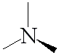
圖2-1 氨結構式

2.1.3 氨氣對人體的危害影響
氨可以吸收皮膚組織中的水分，使組織蛋白變性及組織脂肪皂化，並破壞細胞膜架構。濃度高時，除了引起腐蝕作用外，透過三叉神經末梢的反向作用，引起心臟停搏和呼吸停止。另一方面，當氨氣被吸入肺後，極易滲透肺泡進入血液與血紅蛋白結合，進而破壞運送氧氣功能。氨本身的溶解性極高，主要對動物或人體的上呼吸道具有刺激性和腐蝕性，因此會削弱人體抗致病力。在大氣中部分氨為二氧化碳所中和，少量的氨則被吸收至血液中，隨汗液、尿或呼吸道排出體外^{[11]}。
對於人體有毒濃度範圍產生之危害，當氨濃度低於25 ppm – 200 ppm範圍時，對人體會造成眼睛之化學性傷害，如刺激眼球造成發炎，達200ppm可能會引起咳嗽或食慾減退的症狀，當氨濃度達到700 ppm幾分鐘內可能會嚴重侵蝕眼鼻，超過半小時將會造成永久性影響。另外當氨氣濃度大於1000ppm以上時，嚴重會造成致命性，引發人體於短時間內死亡。(ppm為百萬分之幾，其概念用於氣體中應是體積比，每立方米體積的空氣中含有多少立方厘米，此處為25cm³/m³。)

2.2 一般物理化學處理汙染氣體方法
一般除臭原理可分為焚化法(Incineration)、物理吸附法(Physical adsorption)、化學洗滌法(Chemical scrubbing)及生物處理法(Bio-remdiation) ^{[12]}。
1.焚化法(Incineration)
利用600~800℃高溫將氨氣氧化成NO_{x}，其反應效果有效快速，但需消耗大量燃料成本，除了會造成空氣的二次汙染之外，還會衍生如重金屬、無機鹽類沉澱等問題。

2.物理吸附法(Physical adsorption)
一般常見使用水及活性碳來處理臭氣成分。水處理去除效果有60 - 70%，但缺點是氨極易溶於水中，屬於高水溶性氣體，因此會有二次汙染的問題。而活性碳對於氨氣只有10 - 20%的吸附效果，當吸附飽和即失去吸附效果，因此會產生回收更新活性碳造成成本上花費的問題。

表1. 一般傳統處理揮發性有機物及臭味氣體之技術優劣表
處理法種類 | 洗滌法 | 吸附法 | 焚化法 | 生物處理法
適用溫度 | 常溫 | 常溫 | 300-800℃ | 常溫
處理濃度 | 高 | 高 | 高 | 低
脫臭性質 | 高 | 高 | ≦500ppm | 高
設備費 | 中 | 高 | 高 | 低
操作費 | 中 | 低 | 高 | 低
二次汙染 | 有 | 有 | 有 | 無

3.化學處理法(Chemical scrubbing)
化學洗滌法常用酸性或鹼性溶液對臭味進行反應，利用酸鹼中和原理將臭味有效吸收，其優點為反應速率快，可處理高濃度臭味，缺點是酸性或鹼性溶液為反應物質，無法再生，因此需要持續添加化學藥品才能有效去除臭味。
4.生物處理法(Bio-remdiation)
生物處理法是一種以微生物除去環境中臭味的方法，微生物將臭味物質利用後轉為菌體、二氧化碳與水等其他低污染且無臭味之物質，因此生物處理法適用於去除中、低濃度的臭味。近年生物處理法受高度重視，主要是因為與化學洗滌法、物理吸附法相較，生物法除臭法無二次公害之污染物產生，針對環境上可作為較親善的處理方式。

5.新式汙染氣體處理方法
(1)高週波電漿法(Radio Frequency Discharge, RF Discharge)
現今傳統工業使用新穎的高週波電漿法來處理汙染氣體，具有節省能源、投資成本低、操作簡便、空間限制少及去除效率高等優點。近年之研究曾使用高週波電漿法有效的去除在工業廢氣中之氨氣。在室溫下即可利用高週波電漿法在低壓狀態下產生低溫電漿(Cold Plasma)之特性，將氨氣分解成無害之氨氣(N₂)及氫氣(H₂) ^{[13]}。
(2)光催化技術(Photocatalysis)
所謂光催化，乃是指利用特定波長光源之能量來達到催化的目的。其原理是利用紫外光的能量來激發半導體催化劑，讓催化劑產生具還原能力的電子及具氧化能力的電洞，再經由化學反應產生高氧化能力的氫氧自由基(‧OH)，以破壞污染物及其中間產物。
光催化反應之步驟包括^{[14]}：
1.吸附－將欲分解之物質、氧氣及水附在二氧化鈦表面
2.產生電子與電洞－經由照光，使二氧化鈦產生電子及電洞
3.產生‧OH－電子與氧氣產生反應，電洞與水產生反應，進而生成‧OH
4.分解污染物－‧OH與欲分解之物質及其中間產物產生氧化還原反應
5.脫離－產物從二氧化鈦表面分離。

2.3 光觸媒常用之材料
常見產生光催化作用的物質統稱光催化劑或是光觸媒，目前許多學者將其進一步進行奈米化，並投入光觸媒進行表面改質之研究工作，這些材料包括TiO2、ZnO、WO3、SnO2、ZrO2、CdS與ZnS等。二氧化鈦具有高氧化還原能力、不溶於酸鹼與溶劑、無毒性及化學性質穩定等特性。若將二氧化鈦用於廢水中會具有不錯的去除效果，但是粉狀型態之二氧化鈦回收不易，易造成應用上之不便，若將二氧化鈦製成塊材，則會受限紫外光穿透力不佳之特性，無法激發深層之二氧化鈦，使得除污效果大打折扣。
目前較接近商業化系統皆是以薄膜塗佈於擔體上，只是缺點於製備過程上較為繁瑣^{[15]}。近年發展出二氧化鈦以黏土的複合材料及塗佈於活性碳之二氧化鈦材料，兩者皆可形成多孔體之構造，並兼顧吸附與光催化效果^{[16]}。

2.4 二氧化鈦(Titanium dioxide)
二氧化鈦之使用型態包括粉體、塊材及薄膜等。然而在二氧化鈦(TiO₂)結晶構造分為三種，分別為銳鈦礦（anatase）型、高溫金紅石（rutile）型及斜方晶系的板鈦礦（brookite）型，如表2所示^{[17]}。其中以rutile和anatase的結構具較佳的光學活性，較常應用在光催化反應，其中anatase最具功效^{[13]}。若要發揮光觸媒反應特性，其建議選擇anatase作為光催化之實驗材料。

表2. 二氧化碳結構與物化特性之整理^{[16]}
晶體結構 | 金紅石 | 銳鈦礦 | 板鈦礦
平均鍵長 | 1.96 | 1.946 | 1.959
密度(g/cm3) | 4.62 | 3.84 | 4.17
結晶性 | 正方晶系 | 正方晶系 | 斜方晶系
能隙 | 3.0eV | 3.2eV | 3.0eV

2.5 影響光催化去除污染氣體之因子
影響光催化反應之因素大致上可以分成下列幾點^{[18]}：
- 催化劑本身特性－例如：晶形。在二氧化鈦的三種晶型當中，以銳鈦礦的活性最佳。
- 反應物之濃度－大部分光催化反應之反應速率符合一級反應^{[19]}。
- 氧濃度及濕度－氧分子在光催化反應中會抓取傳導帶的電子，使得電子與電洞分離，進而可以提升反應速率，增加水分子則可以增加‧OH的形成，進而增加分解速率^{[20]}。
- 溫度－溫度的增加對於反應速率的提昇或是降低，隨著有機污染物種類不同，而有差異，需由實驗得知^{[21]}。
- 光強度－光強度與反應速率通常成正比^{[22]}。
- 表面添加劑效應－在二氧化鈦粉末當中添加一些適當金屬物質時，其反應速度比沒有添加時高^{[23]}。

2.5.1 進氣濃度
低濃度時，反應速率與反應物濃度成正比，初始濃度越高，光化學的去除率越高^{[24]}。濃度高於某一值時，由於化學濾材達到飽和使反應速率會與反應物濃度無關，經過一段時間後，去除率開始急速下降濃度越高到達飽和時間就越短，其去除率下降速率就越快，故進氣濃度的多寡會影響光化學處理的壽命^{[25]}。此外過去相關研究亦印證上述之論點，光催化反應對於氣體之降解速率乃隨著初始濃度上升而遞減^{[26]}，由以下整理可得知：
- 以光催化程序探討處理nitrophenol isomers 水溶液，結果顯示反應物初始濃度越高，降解速率越低，其因為反應過程中所產生的中間產物會與反應物競爭TiO₂表面之活性吸附位置，致使氧化速率降低^{[27]}。
- 以自製TiO₂光觸媒在室溫下，探討不同三甲基胺濃度之去除效果影響，結果顯示高濃度實驗中，在反應後段之處理效率略為衰退之趨勢，推測高濃度反應會產生過多的中間產物，而造成後段TiO₂光觸媒表面吸附三甲基胺的機率變少，使後段轉化率略有下降之趨勢產生^{[28]}。

2.5.2 滯留時間
以滯留時間來當控制因子時，流量大小決定滯留時間的長短，而滯留時間長短決定去除率的好壞^{[29]}。在國內外文獻證實氣體流量會直接影響去除效率。
分為以下幾點：
- 以UV/TiO₂光催化程序處理有機氣體分子三氯乙烯^{[30]}。
- 以UV/TiO₂光催化程序處理有機污染物三氯乙烯及四氯乙烯^{[31]}。
- 以UV/TiO₂光催化程序處理氣相有機污染物甲醇^{[32]}。
- 以UV/TiO₂光催化程序處理氣相有機污染物甲苯和己烷^{[33]}。
- 以UV/TiO₂光催化程序處理有機污染物甲苯及甲醛^{[34]}。
以上均證實在低流量時，氣體的擴散速率較慢，緩慢流動時增加反應氣體與光觸媒接觸時間，有些氣體分子不會完全吸附到光觸媒表面進行反應，屬於擴散，直接影響反應進行的效果。在高流量時，氣體分子在反應器內流動加快，此時擴散至光觸媒表面的速率會較為穩定，屬於表面反應控制。反應器本身形狀、體積也是一大限制因素，一般而言填充床與流體化床反應器比較不受限於氣體流動情形，而薄膜式反應器比較容易受到氣體流動情形的質傳限制。

2.5.3 溫度
依據過去之研究，溫度會影響光催化的去除率，而整理出以下幾點：
- 以光催化去除苯^{[35]}、1，3－丁二烯^{[36]}、甲醛^{[36]}、甲苯^{[36,37,38]}、乙烯^{[39,40]}、甲基第三丁基醚^{[41]}等之物質，皆產生溫度提昇效應，去除率皆隨溫度增加而增加。
- 以光催化去除三氯乙烯^{[37]}、四氯乙烯^{[42]}，則會產生溫度抑制效應，當反應溫度繼續增加時，去除率反而呈現下降的趨勢。
- 以光催化去除1-正丁醇^{[43]}、乙醛^{[44]}、苯^{[45]}，則會發生溫度先提昇後抑制效應，在某溫度下去除率出現極大值。
由上述可知光催化反應速率會因去除物質的不同，隨著溫度增加而改變，並在某溫度區間會有最大去除率^{[46]}。而實際的去除效果須在實驗後才可得知。

2.5.4 含氧量
在過去之研究中，氧分子擴散至二氧化鈦表面時，在還沒到達單層吸附之前，反應速率與氧氣濃度會呈線性增加；而當氧氣增加至某一濃度時，氧氣就會在二氧化鈦表面形成到飽和吸附，因此氧氣的濃度高低與去除效果影響不大^{[47]}。

2.5.5 濕度
在過去之研究中指出，濕度對於光催化物質的不同而會出現以下反應
- 提高反應溼度會抑制光催化分解速率，如：三氯乙烯^{[48,49]}、四氯乙烯^{[50,51,52,53]}、丙酮^{[54]}、乙烯^{[55]}、甲基第三丁基醚^{[56]}、1,3-丁二烯^{[36]}、丁醇^{[57]}、1-丁烯^{[58]}。
- 降低反應溼度可使提昇光催化反應速率，如：甲苯^{[59]}、苯^{[40]}。
- 在適當溼度下可使光催化反應速率達到最大值，如：苯^{[60,61]}、甲苯^{[36,62]}、間二甲苯^{[63]}。
由上述可知濕度的增加可能提升或抑制光催化反應速率，但亦可能在某適當溫濕度範圍內，去除率可達到最好的效果，故須在一定濕度範圍的影響下，去除效果才會有著最大值，且因反應物質不同而有所區別，而實驗實際的濕度參數，需在實驗後才可得知^{[45]}。

2.5.6光強度
光是提供光催化反應的能量來源，以光的型態攜帶能量並參與反應，進而使半導體產生電子-電洞對。當光照強度越大，接觸光觸媒的光子數目越多，故能顯著提高光催化能力，並證明光催化光強度部分，另外短波高能量紫外光比長波低能量紫外光更能激發TiO₂之光催化反應，以下整理可得知：
- 以光強度對光催化反應產生氫氧自由基，發現光強度對於光催化產生的中間產物及氫氧自由基變化隨著光強度增加，其氫氧自由基相對地增加，自然會使自由基清除有害氣體的能力增加^{[46]}。

2.6 各種生物技術來處理污染氣體之系統
生物法分為生物濾床法、生物洗滌法、生物滴濾塔等三種^{[64][65]}，它們的主要差別在微生物的相態與液體的狀態。

2.6.1 生物濾床
生物濾床法中濾料是由蛇木屑、堆肥等組成，並植有微生物；濾料含水量50 ~ 55%，氮、磷等補充營養鹽由堆肥提供；污染物進入濾料後被其中的微生物分解，每立方公尺濾料每小時可分解臭味物質 20 ~ 60 g。濃度小於2000mg/m³的臭氣處理才適用這種方法，因為涉及微生物的活性維持，生物濾床技術本身操作管理技術需求較高，濾料每2-3年須更換一次，才可排除微生物代謝後堆積的產物，而且每1000m³臭氣處理費用僅 NT$ 6 ~ 10，相當經濟。

2.6.2 生物洗滌法
生物洗滌法有二種方式，一種是把廢、臭氣直接注入到充滿微生物的活性污泥混合液中，曝氣深度 1.0 - 1.5公尺時，水溶性不高的苯、甲苯、二甲苯等有機物，亦可去除90 ％以上。另一種是以填充式或板層式洗滌塔，用活性污泥處理後的澄清廢水，或活性污泥混合液吸收排氣中有機物或臭味成分，再利用活性污泥池把該等污染物氧化去除。每立方公尺活性污泥混合液每小時可分解臭味物質 20 - 60 g。

2.6.3 生物滴濾塔
生物滴濾塔之生物作用原理與生物濾床類似，而生物滴濾池作法是把廢臭氣通入填充的塔中，其塔中填充物多為木材、陶瓷及塑膠等物質，生物滴濾法填料表面附生一層約 2 - 3 毫米厚的生物膜，污染物被生物膜吸收後分解，此外還包含循環水系統以控制pH值變化及去除生成的鹽類。一般而言，每立方公尺填充濾料表面的生物膜每小時可分解臭味物質20 - 60 g。生物膜含 2 ％微生物質體（乾基），其餘是水，由循環水提供氮、磷等補充營養鹽，代謝產物也是由循環水排出。生物滴濾塔由塑膠等材質所構成的濾床，將使系統壓損低於生物濾床，且無濾料酸化或乾化而須置換之問題；但當有機負荷過高時，則易形成生物膜厭氣狀態與剝落等問題^{[66]}。

2.6.4 生物處理污染氣體三種技術之比較
表3. 生物處理污染氣體三種技術之比較^{[67]}
控制技術 | 優點 | 缺點
生物濾床 | 1. 操作及設置成本低  2. 去除率佳，壓差小  3. 無二次污染 | 1. 佔坪數空間非常大  2. 會發生濾料劣化情形  3. 不適於處理高濃度廢氣  4. 濕度和pH不容易控制  5. 容易被粒狀物堵塞
生物滴濾塔 | 1. 操作及設置成本中等  2. 去除率佳、壓差小  3. 可處理強酸性污染物 | 1. 建造及操作技術較複雜  2. 有生物膜及填充床阻塞問題
生物洗滌法 | 1. 設置成本低廉  2. 除臭效果佳  3. 無濾料棄置問題  4. 可處理含水汽之氣流  5. 在入流負荷變動下仍可處理  6. 生物洗滌塔法可處理高流量污染物  7. 活性污泥池注入法可處理高濃度污染物 | 1. 生物洗滌塔僅適用高水溶性VOCs  2. 活性污泥池注入法僅適用低流量排氣  3. 灑水噴頭經常需維修，

^{表4. 三項生物處理技術特性分析[68}]
種類  項目 | 生物濾床 | 生物洗滌塔 | 生物滴濾塔
微生物狀態 | 微生物以菌落或生物膜型態散佈於濾料中 | 微生物懸浮於水中 | 微生物以生物膜型態附著於濾材表面。
濾材比表面積或氣液接觸表面積 | ＞1,000（m²/m³） | 50 - 200（m²/m³） | 50 - 300（m²/m³）
操作重點 | 調整氣體相對濕度及濾料上定期灑水，調整濾料含水率 | 微生物的濃度、營養份含量、pH值必需維持於喜氣狀態，否則會有酸敗或腐臭的問題。 | 循環水的噴灑量、營養含量、pH 值以及過度的生物膜必需清除。
營養補充 | 調配濾料時，已提供足夠之營養，因此操作時無需外加。 | 添加營養液 | 添加營養液於循環水中。
多餘微生物之排除 | 無法排泥，微生物過度增殖會造成濾床堵塞。 | 排除微生物懸浮液並補充清水或營養液。 | 反沖洗排除多餘之生物膜。
*有效微生物指的是可實際參予污染物分解的微生物而言，以生物膜為例，一般受限於質傳阻力，只有表層的微生物（約50~200 μm）實際參予污染物的分解，底層的微生物因為缺乏基質或溶氧，對污染物的分解貢獻有限。

2.6.5 生物濾床與其他空氣污染防治技術費用比較表

表5. 空氣污染防治技術費用比較表[]
處理方法 | 處理每10⁶立方英呎廢氣所需費用(美金)
焚化爐 | 130
氯 | 60
臭氧 | 60
活性碳(包括再生) | 20
生物處理 | 8

除了以上常見之氣體處理技術外，過去已有許多學者投入光催化應用於氣體處理之可行性評估，這些研究包括：甲醛^{[29]}、苯^{[45]}、四氯乙烯^{[69]}、苯及甲苯^{[70]}、三氯乙烷^{[71]}、乙烯^{[72]}、甲苯^{[73]}、二甲基甲醯胺^{[74]}、異丙醇^{[75]}、丙酮^{[76、77]}、甲基第三丁基醚、四氯乙烯和甲苯^{[78]}、甲基第三丁基醚與一溴二苯醚^{[79]}、碘甲烷^{[80]}、乙醛^{[81]}、三甲基胺^{[82]}、氮氧化物^{[83]}及低濃度氨氣^{[84]}處理，並在特定條件下(進流濃度、濕度、含氧量、停留時間、反應溫度、反應器設計、觸媒種類)獲致不錯之效果，相似之反應模式下，將光催化應用於「極高」濃度氨氣之去除，應有其潛力。

2.7 結合光催化與生物技術處理汙染氣體
從過去之研究發現光催化處理污染物具有活性高、處理時間短、對於環境因子適用範圍廣及可長期重複使用等優點^{[85]}，但若要將污染物完全分解，其成本相較於微生物處理高出許多^{[86]}，此外，光催化之效率極容易受到氣流中懸浮粒子散射之影響，因此，欲直接達到污染物完全礦化之目的，則需增加較多電力、較大光源損耗及較大處理體積，此舉將使成本大幅增加。若能先利用光催化將污染物進行「預分解」或在短時間內降低污染物之出流濃度，再藉由微生物作用將污染物去除，這將可大幅降低成本且縮短微生物分解的時間。
有鑑於難分解物質或極高污染物濃度之處理，使用單一技術已無法滿足市場之需要，因此近年來複合性之處理技術深受重視，例如：評估「光電氧化法」結合「化學洗滌技術」處理揮發性有機物之可行性，以進流2,000 ppm之甲苯為處理對象，甲苯降解率可達90%^{[87]}。而光催化結合生物處理的應用研究文獻中亦有探討，但目前以處理「水相」污染物為主，包括：
- 光催化與過氧化氫(hν/H₂O₂) ，結合好氧活性污泥的批次處理技術^{[88]}。
- 光催化結合真菌處理三硝基甲苯2,4,6-trinitrotoluene(TNT)^{[89]}。
- 光催化結合細菌處理紡織廢水^{[90]}。
- hν/H₂O₂與hν/O₃系統，結合活性污泥技術處理橄欖製程廢水^{[91]}。
- 光催化結合細菌處理廢水中5-amino-6-methyl-2-benzimidazolone (AMBI)^{[86]}。
- 光催化結合Pseudomonas paucimobilis及Burkholderia cepacia兩種細菌處理氯酚類化合物^{[92]}。
目前以光催化結合生物處理技術，應用於「氣相」污染物之處理，國內外幾乎無此研究，本實驗室曾受業界之委託進行此「複合技術」之應用研究：在甲苯進流濃度20-300 ppm_{v}下，使用不同技術將甲苯礦化(指將甲苯轉變為二氧化碳比例)之結果如表二。經植種有效除甲苯菌之單一生物濾床系統，對於各種甲苯濃度之去除率(非礦化率)可達83%，然而較長之氣體停留時間(4分鐘)與相對低之礦化率(見表6)，為其缺點。而利用二氧化鈦(TiO₂)與365 nm紫外光光源之光催化反應器，對於各種甲苯濃度之去除率約在55-63%間，但較短之氣體停留時間(2分鐘)與相對高之礦化率(見表6)，為其優點。而結合光催化與生物處理之系統，在整體氣體停留時間為2.5分鐘時，對於各種甲苯濃度之去除率可高達98.5%以上，且具有相當高之礦化率(見表6)，顯示此系統兼有高去除效果與高礦化率之優點，不但可有效並且可於短時間達到完全分解污染物之結果，減少二次污染之疑慮。
在利用光催化技術處理氨氣之可行性上，曾以二氧化鈦光觸媒進行養殖水中氨氮之光催化降解，發現溫度越高則氨氮光催化效果越好，以紫外光照光24小時後，水中氨氮的去除率可達47.8%^{[93]}。亦有研究以二氧化錳催化降解水中氨氮，在以愛河河水為污染水體之處理下，氨氮去除率最高可達89.50 %^{[94]}。而在本計畫處理極高濃度氨氣之可行性評估「預備實驗」中，利用單一之光催化反應器，可在停留時間6秒下，將800 ppm之氨氣去除64%，顯見光催化系統亦有應用於極高濃度氨氣去除之潛力。

表6. 各處理系統將將甲苯礦化之比例
甲苯濃度(ppmv)  礦化率(%) | 200 | 100 | 200 | 300
生物濾床* | 63% | 51% | 46% | 42%
光催化** | 60% | 59% | 54% | 51%
光催化+生物濾床*** | 97.2% | 96.3% | 95.1% | 94.3%
*植種Pseudomonas sp.(108 CFU/g-濾料)之生物濾床系統，氣體停留時間4分鐘。
**紫外光光源波長為365 nm，光觸媒為Degussa P-25 TiO2，氣體停留時間2分鐘。
***氣體在光催化反應器之停留時間為1分鐘，在生物濾床系統之停留時間為1.5分鐘。

第三章 實驗藥品、設備、材料

3.1 實驗藥品
- Ammonia(氨水)
- Acetone(丙酮)
- C₂H₅OH (乙醇)，台灣菸酒股份有限公司，台灣
- Nutrient Agar (NA)，Himedia，india → 固態培養基
- Nutrient Broth (NB)，pronadisa，S.A → 液態培養基
- Titanium dioxide (TiO₂，二氧化鈦)
- Minimal Medium or Mineral Medium (MM) → 礦物培養基，提供微生物營養源之培養基，在本實驗研究使用液態培養基，亦可配成固態培養基。

本實驗所使用之礦物培養基配方如下：
KH₂PO₄ 5.44 g
K₂HPO₄ 10.49 g
Casamino acid 0.01 %
Solution II 4 mL
Distilled water 1 L

Solution II
取MgSO₄‧7H₂O 5 g；MnSO₄‧H₂O 0.5 g；FeSO₄‧7H₂O 12.5 mg；CaCl₂‧2H₂O 73.5 mg；以上均以Distilled water 100 mL配製。

3.2 微生物菌種來源
由適當環境中取土壤中微生物，在去除氮源以碳源0.01%的營養源的礦物培養基下，通入氨氣的方式進行培養，在適者生存的環境條件下，篩選出針對去除氨的混合菌相之微生物，無法承受氨氣之微生物便會死亡，能夠忍受或利用氨氣的微生物就會存活下來，這些微生物可能擁有硝化或脫氮作用，可作為本研究進行實驗之菌株，並以變性梯度凝膠電泳作為觀察不同條件下微生物族群變動情形。

3.3 聚合酶鏈鎖反應( polymerase chain reaction, PCR)使用材料
本實驗PCR (polymerase chain reaction)使用材料條件為0.2mM dNTPs、0.2μM primer 1、0.2μM primer 2、0.2U Taq polymerase ( GenTaq DNA polymerase，禾鑫生技)、10pg-1μg DNA template。

引子序列分述如下：primer 1, 5’-CCTACGGGAGGCAGCAG-3’；primer 2 5’-ATTACCGCGGCTGCTGG-3’^{[95]}。

3.4 實驗設備
- 生物反應器(生物滴濾塔)
利用本實驗室原有之生物反應器，調整填充濾料體積，便可輕易達成此串聯系統(參見圖3-1)本實驗之實物照片請參見附錄(圖8-1)，空氣僅接受來自光催化反應器之排氣，不另外供氣以降低成本與評估低氧下對生物濾床可能之影響；微生物之營養鹽則以水幫浦吸取下方儲槽之礦物培養基；由上方灑水噴頭均勻散佈，預計6小時灑一次，每次4分鐘。

- 光催化反應器
光催化反應器(HC - UV4000)之構型為圓柱狀(3 x 3 x 3.14 x 26.5 cm)，其材質則以玻璃、壓克力、鐵或鋁為主(考慮現場需要)，若有需要外層可以錫箔紙包裹避光，系統之管線則考慮以耐腐蝕性之材質為主，本實驗使用之相關設備實物照片請參見附錄(圖8-2)。
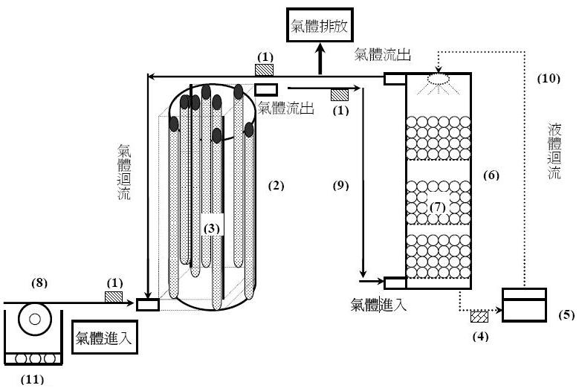
圖3-1 結合光催化與生物處理去除氣體技術示意圖

(1)氣體流量計：調節進流氣體，如圖8-3。
(2)光催化反應器：「預處理」氣體。
(3)紫外光燈：光催化內部物件之一。
(4)沉水幫浦：將培養基吸至生物反應槽，如圖8-4。
(5)10公升儲存槽：儲存循環之營養液。
(6)生物反應器：即為生物滴濾塔。
(7)填充濾料：以拉西環為主，如圖8-5。
(8)氨氣提供設備：氨氣瓶30L、3.4L，如圖8-6。
(9)空氣幫浦：與氨氣混合，如圖8-7。
(9)氣體管線：輸送氣體。
(10)液體管線：輸送培養液。
(11)恆溫水浴槽：可進行控溫作用，溫度可達80℃±1℃者 (HONDWEN，WB30)，如圖8-8。
(12)灑水噴頭：均勻噴灑營養液。

3.檢測使用材料及儀器
- 檢知管(所使用範圍0.2-20ppm、50ppm-900ppm)：檢測氨氣 (北川式 KITAGWA，光明理化學工業株式會社) ，如圖8-9。
- 玻璃自製U型管壓損計：測量壓損之用途，如圖8-10。
- 氣體測定儀(氨氣範圍值在1-100ppm) ：檢測氨氣 (LUMIDOR，MINI MAX-XP) ，如圖8-11。
- 水質檢測儀：檢測NH₄⁺、NO₂⁻、NO₃⁻ (WTW/德國，S12、濾片式、12個波長) ，如圖8-12。
- pH/離子測定儀：檢測營養源之pH值 (宏敦，EZ100) ，如圖8-12。
- 抽氣筒：配合檢知管使用抽取氨氣 (光明理化學工業株式會社，KOMYO RIKAGAKU KOGYO，AP20) ，如圖8-14。
- 振盪器：震盪混合均勻，圖8-15。
- 四位數精秤天秤：測量藥品。
- 電磁加熱攪拌器：配培養基均勻攪拌使用(JS-H，台製品，乙燦) 。
(10)超純水製造機：提供二次水 (Simplicity185，美國，Millipore)。
(11)鋁箔紙：生物反應器避光用途。
(13)溫度計：條件精準之需求。
(14)矽膠管：營養迴流液輸送管線。
(15)尼龍管：高抗壓性之空氣壓縮機輸氣管線。
(16)太空管：柔軟性佳之抗壓管線，尼龍管接至T字轉接頭至流量計。
(17) NH₄⁺試劑：檢測NH₄⁺ (WTW，N2/N5)。
(18) NO₂⁻、NO₃⁻分析試劑：檢測NO₂⁻、NO₃⁻ 含量 (MERCK)。
4.變性梯度凝膠電泳實驗使用材料與儀器
- Bio-rad Gel Doc EQ system 12OV(美國)，如圖8-16。
- Bio-rad DCode system for DGGE(美國) ，如圖8-17。
- 變性梯度凝膠電泳製膠台，如圖8-18。
- PCR，如圖8-19。
- Cool-Hotter dry bath incubator，如圖8-20。
- 桌上型為電腦微量高速離心機，如圖8-21。
- DNA 抽取kit，如圖8-22。
- DNA 純化kit，如圖8-23。

3.5 變性梯度凝膠電泳實驗材料

3.5.1 DGGE膠體配方
跑變性梯度凝膠電泳(DGGE)，跑電泳的方向是由上到下，利用DNA中含氮鹼基鍵結力量不同來達到分離的效果，DGGE running gel配方如表7，而DGGE stacking gel配方如表8。

表7. DGGE running gel
Reagents\Denaturant | 40% | 50%
40%acrylaminde | 5 ml | 5 ml
50X TAE | 500 μl | 500 μl
Formamide | 4 ml | 6.5 ml
Urea | 4.2 g | 6.8 g
50% Glycerol | 1 ml | 1 ml
dH₂O | ~25 ml | ~25 ml
TEMED | 10 μl | 15 μl
10% APS | 100 μl | 150 μl

表8. DGGE stacking gel(此濃度是為了將不同的物質使之於對等起跑線上出發)
Reagents\gel | 8%
40% acrylaminde | 2 ml
50X TAE | 200 μl
50% Glycerol | 0.4 ml
dH₂O | ~10 ml
TEMED | 110 μl
10% APS | 100 μl

第四章 實驗方法

4.1 實驗架構

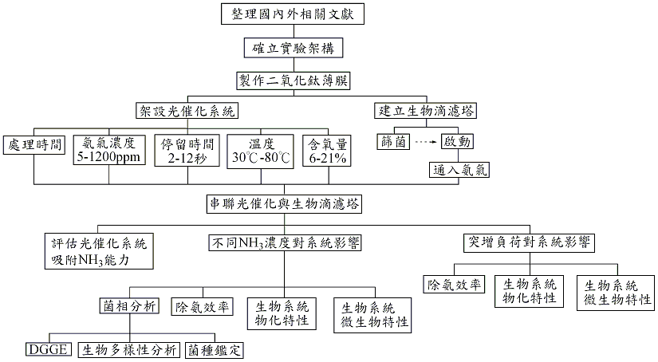
圖4-1 實驗架構

4.2 二氧化鈦薄膜製作
將二氧化鈦均勻分散於水/乙醇(3:7)溶液中，而二氧化鈦與水/乙醇溶液之混和重量比為1:8(w/w)，混和後之溶液採噴霧附著方式將其直接噴覆於片狀材上，置於40℃烘箱內，烘乾2 小時。

4.3 光催化去除氨氣條件需求之測試
本研究使用氨氣鋼瓶或以無Headspace 之Syringe pump 提供液態氨氣，經與空氣混和後由光催化反應器下部導入。含氧量之控制則以瓶裝水經低流量空氣曝氣後，與氨氣相混和由光催化反應器下部導入上方流出，所有入流氣體反應(曝氣/混和)瓶置入恆溫水浴槽進行控溫。內環與外環燈管組間各插入或包覆塗佈二氧化鈦之片狀材，若需增加系統對污染物之處理效率，可採用部分迴流之方式，以提高處理效率。

4.3.1 進流氨氣濃度對光催化反應之影響
進流氨氣濃度設定為5、50、100、500、800及1200 ppmv，氣體停留時間設定為8秒，連續操作10分鐘，以檢知管(20-900ppm)抽取氨氣，檢測初始濃度及處理濃度，每2分鐘紀錄數據，以計算去除率，並以開6管紫外燈進行此實驗。

4.3.2 停留時間對光催化反應之影響
氣體停留時間條件設定為2 - 12秒，進流氨氣濃度設定為800 ppmv，連續操作10分鐘，以檢知管(20 - 900ppm)抽取氨氣，檢測初始濃度及處理濃度，每2分鐘紀錄數據，並以開6管紫外燈進行此實驗。

4.3.3 反應溫度對光催化反應之影響
溫度條件設定為30、40、50、60、70及80℃，進流氨氣濃度設定為800ppmv，連續操作10分鐘，2分鐘紀錄一次數據，並以開6管紫外燈進行此實驗；另外採用回流1/2方式，當做對照組。

4.3.4 含氧量對光催化反應之影響
含氧量條件設定以6%、9%、12%、15%、18%及21%，進流氨氣濃度為800 ppmv，氣體停留時間設定8秒，連續操作10分鐘，以檢知管(20 – 900 ppm)抽取氨氣，每2分鐘紀錄數據，並以開6管紫外燈進行此實驗。

4.3.5 處理時間加長對光催化反應之影響
將處理時間拉長至2小時，進流氨氣濃度設定為800ppmv，氣體停留時間設定8秒，以檢知管(20-900ppm)抽取氨氣，每20分鐘紀錄數據，並以開6管紫外燈連續操作10分鐘。

4.4 生物滴濾塔設置及啟動

4.4.1 菌種來源
菌種以篩選環境微生物為主，取自中華技術學院附近山區，挖取土壤些許，取適量土壤加入螺旋蓋尖底離心管，並加入適量一次水，以試管震盪器快速混勻後，以冷凍高速離心機以轉速3000rpm快速離心兩次，去除汙泥部分，取上清液至NB培養16小時後，倒入礦物培養基於生物滴濾塔循環。

4.4.2 微生物固定化程序
在串聯生物滴濾池系統部份，先由土壤中進行氨氧化菌之篩選，並以拉西環為濾料，採直接噴灑之方式進行固定化程序，並以通氣濃度100ppm氨氣進行為期30天之固定化程序，當固定化程序完成後，再進行生物系統與光催化系統結合。

4.5 結合光催化與生物系統

4.5.1 光催化系統除氨機制評估
在整個操作過程二氧化鈦表面物質的濃度，每四天將附著有TiO₂薄膜上以1.5 cm x 1.5 cm小片切下放入20ml二次水以超音波震盪器震盪約10分鐘，測定其表面吸附之NH₄、NO₂⁻、NO₃⁻含量，以瞭解其作用機制。

4.5.1.1 NO₂⁻之測定
取5mL培養液及NO₂⁻粉，以微量分注器混合均勻，抽取3mL至石英玻璃管，待10分鐘後，放至水質檢測儀測定。

      - NO₃⁻之測定
取1mL培養液及1mL NO₃⁻液，以微量分注器混合均勻，待10分鐘後，放至水質檢測儀測定。

      - NH₄⁺之測定
取1mL培養液及1mL NH₄⁺液，以微量分注器混合均勻，待10分鐘後，放至水質檢測儀測定。

4.5.2 光催化反應器串聯生物濾床系統連續處理氨氣之效能
操作過程中以開6紫外燈及溫度控制於30℃，停留時間設定為8秒，濃度5 ppm下進行4天、50 ppm下進行7天、100 ppm下進行7天、500 ppm下進行14天、800 ppm下進行14天、1200ppm下進行4天；其次將停留時間增加設定為12秒，濃度變化及時間操作依序為800 ppm下進行14天、0ppn進行4天、800ppm下進行14天及關燈操作200 ppm進行14天、800進行14天，測其pH、壓損、NO₂⁻、NO₃⁻、細菌數之變化及停工操作及單一系統(生物滴濾床)操作之性能。

4.5.2.1 迴流液之pH 測定
以pH 測定儀(宏敦，EZ100)直接測定培養液 pH值。

4.5.2.2 壓損之測定
將生物滴濾塔進氣孔和光催化反應器出氣孔以T字轉接頭連接至U型管。

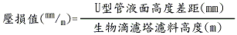

4.5.2.3 菌數測定
在無菌操作台下操作，取100 μl培養液連續稀釋至10⁻⁷至NA進行塗盤，於37℃培養16小時後取出計算菌落數目。

4.6 DNA之抽取
萃取Bacteria Genomic DNA Protocol。

- 利用轉速7500 rpm，5分鐘，將最多1x10⁹ (or 培養好約3ml的菌液)的Bacteria 離心下來。

- 去除上清液，留下pellet，加入200 μl的lysozyme溶液(20mg/ml)，vortex，放到37 ℃下30 min。
Note：要得到RNA-free genomic DNA，可在此步驟中加入50mg/ml的RNase A 10ul。

- 加入20 μl的proteinase K和200μl的EX Buffer到sample中，vortex混合約20秒。
Note：請不要直接將粉末狀的Proteinase K加入EX Buffer。

- 放到60 ℃ 30 mins 將菌完全溶解，且每五分鐘vortex一下使其混合均勻。

- 放到70 ℃ 30 mins。

- 將用來 elute DNA的溶液，10mM Tris-HCl(pH9.0)或ddH2O或TE Buffer(pH8.0)放到70 ℃預熱備用。

- 加入210 μl的98-100％酒精或isopropanol至sample中，利用vortex混合均勻。

- 將B/T Genomic DNA Mini column放到Collection Tube上，將步驟7混合均勻的產物放入column中。利用8000 rpm離心2 分鐘，然後將column換到另一個乾淨的tube上。

- 加入500μl的WS Buffer到column。用8000 rpm離心2分鐘，然後倒除廢液。重複步驟9再wash一次。
Note：使用前確認WS Buffer已加入酒精

- 將column空轉離心3~5分鐘以去除殘留的酒精。
Note：殘留的酒精可能會影響到DNA的品質，及後續應用，可多離心1次，確保酒精會完全去除。

- 將column放到1.5 ml的微量離心管上，加入200 μl在步驟6預熱的溶液至column的membrane中心。

- 在室溫下放5分鐘，然後離心1-2分鐘將Genomic DNA溶下來。

- 將Genomic DNA保存在4 ℃或是-20 ℃。
Note：放置在4 ℃的DNA最好是有在使用，要較長期的保存還是保存在-20 ℃，盡量避免重複的解凍。

4.7 聚合酶鏈鎖反應( polymerase chain reaction, PCR)條件
抽取DNA後利用Taq polymerase 進行PCR (polymerase chain reaction)反應。35循環的反應條件為：94℃ denature 1 min, 55℃ template binding 1 min, 72℃ polymerization 2.5 min。反應完成後，以100 V TAE buffer 1 % agarose gel 電泳確認所得片段並進行變性梯度凝膠電泳分析。

4.8 變性梯度凝膠電泳(denaturing gradient gel electrophoresis, DGGE)
本實驗使用Bio-rad的Gel Doc EQ system 12OV(美國)儀器電泳分析。

- 先配製1X的TAE buffer定量到7 L。
- 先加熱到60 ℃。
- 將鑄膠的模板先組裝起來(使用前玻璃要先用酒精擦試)。
- 膠體的梯度(40 % ~ 65 %)。
- 將藥劑 (Running gel) 配製好後，利用注射針筒將藥劑吸起來，再利用推輪的方式，將藥劑慢慢注入DGGE專用得鑄膠器中，等待約1小時後，再加入stacking gel的藥劑(將電泳梳一併放入其中)。
- 將製成的膠體,放入加熱至60 ℃的TAE buffer中。
- 將樣本利用毛細型tip慢慢加到膠體的well中。
- 跑膠條件：100 V，960 min 或 180 V，240 min。
- 經過漫長的等待，小心的將膠體拿起來，放置在EtBr中進行染色。
- 染色條件：300 ml 1X TAE + 60μl的EtBr 染色20 ~ 30 min。
- 退染：以一次水退染1小時。
- 小心拿起，利用Bio-rad的照膠儀器，進行拍攝。

第五章 結果及討論

5.1 測試光催化去除氨氣條件需求之測試

5.1.1 處理時間對於光催化去除效果的影響評估

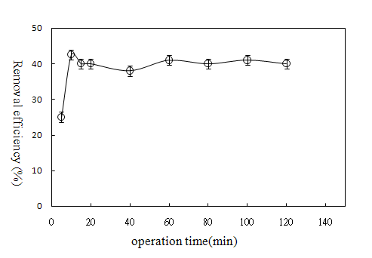
圖5-1 處理時間於光催化反應器內處理氨氣之評估

本研究以進流氨氣濃度800 ppm、停留時間設定為8秒下，連續操作120min，並以未開燈及開6 管燈進行比較，結果顯示系統之吸附效應僅有2.5%，取樣時間一開始以5、10、15分鐘，然後再每20分鐘測試一次結果，結果顯示去除率於10分鐘即維持於42.5%左右，因此光催化處理時間於10分鐘左右便達到20分鐘即有的效果，初步判斷將取樣的時間縮短至10分鐘，並且每2分鐘取樣並記錄結果，未來應用於實際產業符合經濟效益，降低耗材的成本。

5.1.2 進流氨氣濃度對光催化反應之影響
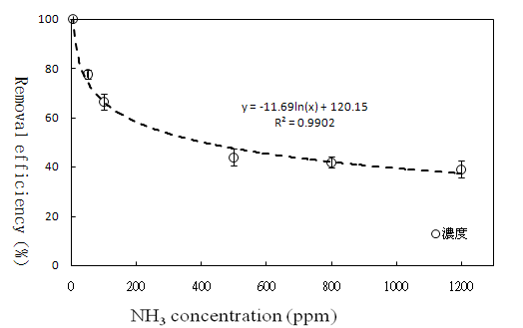
圖5-2 進流濃度對氨氣去除效果之影響

實驗結果顯示以進流氨氣濃度5 - 1200 ppm、停留時間設為8秒，分別連續操作10min，並以開6管燈進行此實驗，結果顯示氨氣進流濃度越高時，光催化的效果越差，從5 ppm去除率100%降至1200 ppm去除率38 ppm便可清楚得知。此實驗結果與以Sr、Cu改質TiO₂光觸媒處理廚餘堆肥場臭味氣體三甲基胺之研究^{[28]}以及以異相光催化系統處理硝基酚之研究^{[27]}結果相似，既是去除率會隨著反應氣體濃度的上升，降低了光觸媒處理的效率。

5.1.3 停留時間對光催化反應之影響
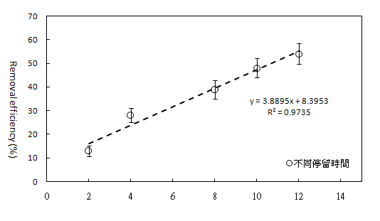
圖5-3 氣體停留時間對氨氣去除效果之影響

實驗結果顯示當氣體停留於光催化反應器內時間越久，光觸媒處理汙染氣體便有愈長的時間，換句話說進氣速度將影響光催化去除的效果。由流速轉換成停留時間的計算方程式：
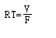
RT：反應時間(sec)；V：擔料總體積；F：流動速率(l/sec)

其結果顯示當停留時間為2秒時，光催化去除率只有10 %的效果，當停留時間至12秒時上升至54 %，明顯地增加了將近5倍的去除率，因此氣體停留時間氨氣的去除效果也愈好，故將系統之氣體停留時間條件在10秒以上時可獲得本系統最佳的操作流速，並且得到最佳去除安氣的效果。其結果與以UV/O₃系統處理氣相有機污染物^{[31]}以及以UV/TiO₂程序處理揮發性有機空氣污染物^{[29]}的結果相似，其氨氣進流濃度降解的速率會隨著氣體於光催化反應器內停留的時間延長而上升。

5.1.4 反應溫度對光催化反應之影響
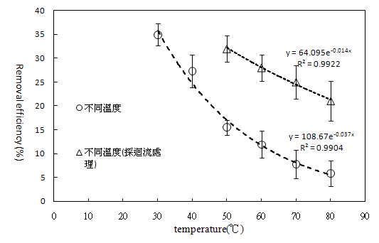
圖5-4 1/2迴流系統及不採迴流裝置

在實地堆肥場所產生的氨氣在溫度 50 – 60 ℃ 時，氨氣濃度居然高達800 ppm，因此為了瞭解光催化反應器在溫度下的影響會產生何種問題，以實際溫度測試對於光催化反應系統之影響，因此就必須建立環境溫度至溫度升高的空間來假設。圖5.4表示在進流氨氣濃度800 ppm 下，於不同操作溫度(30 - 80 ℃)，於8秒之停留時間連續操作20 min，並以開6 管燈進行此實驗，取樣過程中常會因溫度產生水氣及熱對流的關係，造成測試過程極不穩定，由其溫度越高，氣體動力現象甚是越劇烈，因此本研究對於溫度為條件之結果因濃度條件是以800ppm為主，常常因而無法達到800ppm或是超過其濃度，因此800 ppm以±50 ppm為範圍值，結果顯示去除率隨溫度之增加而顯著下降，30 ℃時去除率為35 %，60 ℃時則降為12%，為增加進氣濃度800 ppm 之處理效率，故採用回流1/2 之迴流方式，結果顯示在60℃時之去除率增加為2 倍達28 %，甚至溫度升至80 ℃後，去除率明顯比無迴流裝置的系統效率提高約3 倍。本研究結果與國內相關學術研究以三氯乙烯、四氯乙烯^{[42]}為處理對象的結果相似，此研究結果可應用於堆肥發酵除氨過程。

含氧量對光催化反應之影響

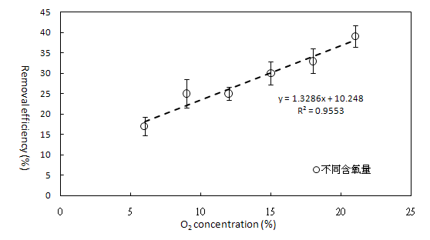
圖5-5 光催化反應器以不同含氧量處理氨氣之去除效果

實驗結果顯示以含氧量不同的氨氣於光催化反應進行光催化時，進流氨氣濃度800 ppm，於8秒停留時間，含氧量控制在6-21 %，連續操作20 min，並以開6 管燈進行此實驗，結果顯示去除率隨氧氣含量之增加而增加，去除效果從氧氣6 %時去除率僅為17%，直到含氧量21 %之時為44 %，此研究結果可應用於堆肥發酵除氨過程。此結果與國內相關學術研究以溫度和濕度效應對光催化分解氣相揮發性有機物之影響^{[47]}的結果相似，隨著含氧量上升，去除率跟隨著上升，另外當氧氣含量達至一定程度時，氧氣會因二氧化鈦表面形成到飽和吸附，因此氧氣濃度高低與去除效果呈現影響不大的現象。

光催化去除氨氣之機制

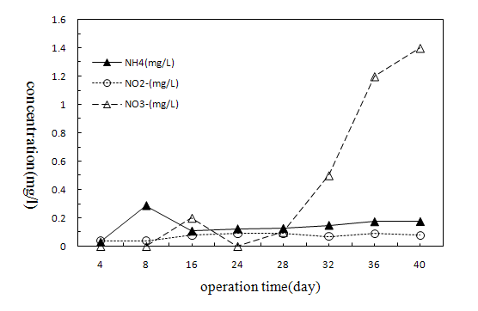
圖5-6 光催化系統吸附能力之評估

另外，光催化系統變化之監測部分，裁下光催化薄膜部分於二次水溶液進行超音波震盪，從5分鐘到30分鐘測試，其產物分析出來的結果在20分鐘及30分鐘結果差不多，因此進行超音波震盪吸出產物時，採用20分鐘即可。結果顯示每4天測一次以40天持續通入200ppm濃度氨氣，NO₃⁻呈現明顯上升趨勢，而NO₂⁻呈現變化幅度不大的現象，NO₂⁻在0.22mg/L以下對於培養基中的氨氧化菌不會造成抑制效果，結果顯示NH₄⁺及NO₂⁻之含量隨進氣濃度之增加而增加，但增加之幅度甚有限，NO₃⁻之含量則隨進氣濃度之增加而大幅增加，顯然光催化之機制應為光催化「氧化」機制。

5.3 光催化反應器串聯生物濾床系統連續處理氨氣之效能
生物滴濾塔起初篩選土壤中複雜菌相之環境微生物為主，為了不讓一開始菌死亡得太快，因此決定先通以低濃度的氨氣使菌逐漸茁壯，菌相逐漸固定化於擔料生長。再開始進行本實驗結合光催化「預處理」的部分。

5.3.1 氨氣濃度對於系統去除效率的影響

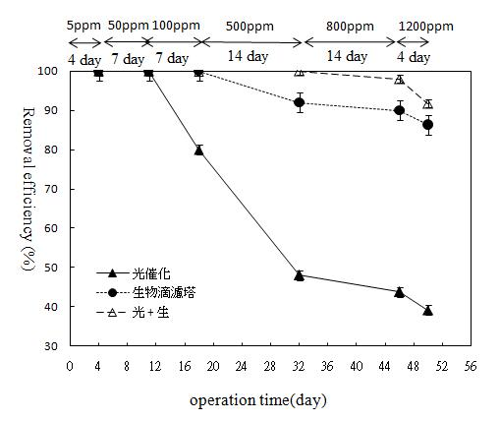
圖5-7 氨氣濃度對於系統去除效率的影響

實驗結果顯示在100 ppm時，去除率仍維持著80 %左右，當光催化系統所去除的濃度越高，其去除率越明顯達到飽合使去除率降低，這時生物滴濾塔明顯發揮了其功效，在高濃度下依然仍負荷光催化前處理系統所處理玩之氨氣，再將之去除使氨氣濃度降低，光催化系統明顯降低生物滴濾塔的負荷。

另外結果顯示在進氣濃度5-100 ppm(前18天)，無論生物滴濾塔或整體除氨效率皆達100 %，當進氣濃度為500 ppm時，去除率可大於98.7 %，當進氣濃度為800 ppm時，去除率可大於97.4 %，當進氣濃度高達1200 ppm時，去除率亦超過97.0 %，此時最大排放濃度為36 ppm。

5.3.2 生物滴濾塔酸鹼值變化

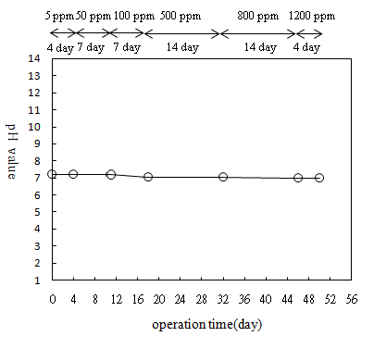
圖5-8 50天連續操作下滲出液pH值之變化(8sec)

本系統在操作上如圖5-8，其pH值初期為7.2，經過4天、7天、7天、14天、14天、4天，發現其過程在菌相固定化後，pH值呈現比較穩定的趨勢，然而初期操作過程中pH上升時而超過8.5。

5.3.3 生物滴濾塔壓損變化

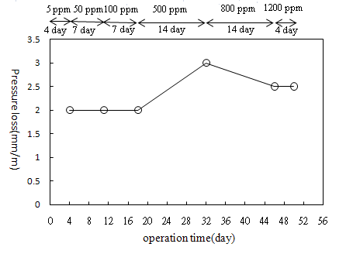
圖5-9 50天連續操作下生物滴濾塔系統壓損之影響

如圖5-9，其壓損變化不大，無生物膜過厚問題，系統壽命比較長，也使成本降低，極適合長期操作。此結果與國內相關學術研究在壓損值變化^{[96]}的結果相似。

5.3.4 生物滴濾塔細菌數量及產物變化

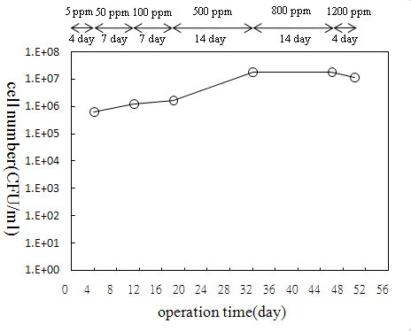
圖5-10 50天連續操作下生物滴濾塔微生物細胞數量變化

初期微生物細胞數量變化約1.2x10⁴ CFU/ml，微生物細胞數量變化在第18天大約是1.65x10⁶ CFU/ml，第32天時微生物細胞數量上升至2x10⁷ CFU/ml，微生物會隨著氨氣濃度增加而增加如圖5-10，但在濃度1200ppm下，微生物可能無法負荷或應付如此高之濃度，因此微生物數目呈現下降趨勢，其轉換氨氣能力也隨之下降。

5.3.5 生物滴濾塔硝酸鹽離子、亞硝酸鹽離子產物變化
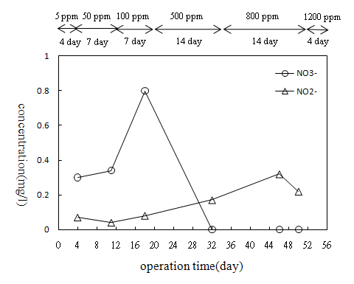
圖5-11 50天連續操作下硝酸鹽離子、亞硝酸鹽離子產物變化

硝酸離子於100 ppm轉換的效果是最好，硝酸離子達0.8 mg/l，而500 ppm濃度為0mg/l，亞硝酸離子也明顯比較低，但是亞硝酸離子的濃度變化趨勢維持上升，表示微生物可能在濃度500 ppm，對於氨氣的處理只轉換亞硝酸離子。

5.3.6 菌相分析

5.3.6.1 生物滴濾塔內微生物族群變動
5 50 100 500 800 1200
ppm ppm ppm ppm ppm ppm
a b c d e f

A

C

F

H

J

B

D

E

G

I

K

L

M

B

D

E

G

I

K

L

M
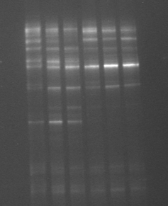

a=5ppm 4day d=500ppm 14day
b=50ppm 7day e=800ppm 14day
c=100ppm 7day f=1200ppm 4day
圖5-17 不同操作條件下細菌菌群之變化
(a：5 ppm；b：50 ppm；c：100 ppm；d：500 ppm；e：800 ppm；f：1200 ppm)

5-17為不同進氣濃度下生物滴濾塔之滲出液以變性梯度凝膠電泳技術分析所得之菌相變化。結果顯示，進氣濃度5 ppm下，出現11種細菌，50 ppm約12種，並無相對優勢菌株；當.濃度提高至100 ppm，減少為10種，優勢菌(F)相對含量達21.25 %；當濃度提高至500 ppm，菌J及K消失，菌相減少為9種，優勢菌(F)相對含量達23.31 %；濃度提高至800 ppm，菌I消失，菌相減少為8種，優勢菌(F)相對含量達27.53 %；當濃度提高至1200 ppm，菌G消失，菌相減少為7種，優勢菌(F)相對含量達29.29 %。顯然生物系統中菌相隨進氣濃度增加，菌相逐漸單純，但優勢菌相對含量增加。推測高濃度氨氣下生物系統存在之微生物應具有分解氨氣能力或對高濃度氨氣具有耐性。

表9. 不同操作條件下細菌菌群之相對含量變化
Band | 5ppm | 50ppm | 100ppm | 500ppm | 800ppm | 1200ppm
Day | 4 | 7 | 7 | 14 | 14 | 4
A | 14.18% | 7.8% | 6.54% | 12% | 14.22% | 14.54%
B | 10.22% | 6.88% | 0% | 0% | 0% | 0%
C | 11.43% | 6.51% | 0% | 13.62% | 10.86% | 14.46%
D | 9.56% | 8.36% | 13.6% | 8.97% | 9.07% | 11.29%
E | 10.73% | 10.95% | 12.03% | 0% | 0% | 0%
F | 10.28% | 10.34% | 21.25% | 23.31% | 27.53% | 29.29%
G | 6.58% | 0% | 0% | 5.92% | 11.83% | 0%
H | 6.44% | 9.2% | 10.12% | 7.95% | 9.12% | 12.14%
I | 0% | 5.57% | 6.05% | 8.45% | 0% | 0%
J | 0% | 5.69% | 5.72% | 0% | 0% | 0%
K | 8.59% | 11.63% | 10.5% | 0% | 0% | 0%
L | 5.31% | 8.93% | 6.96% | 9.43% | 9.33% | 8.64%
M | 6.68% | 8.14% | 7.23% | 10.35% | 8.04% | 9.64%

表9為以Bio-rad定量軟體根據亮帶 (band)強弱所計算出各菌種在系統中所佔之相對含量。結果顯示，菌種在濃度5 ppm時，F菌種大約是10.28 %，濃度100 ppm時，菌群含量上升至21.25 %，直到濃度1200 ppm時，可看出其中F菌的優勢逐漸出現，上升至29.29 %，其他菌種維持在一定的量沒有很大的菌群變化含量。

5.3.6.2 水樣生物歧異度
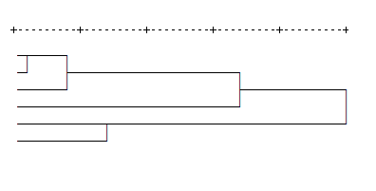
100%
80%
60%
40%
20%
0%

800ppm

1200ppm
500ppm
5ppm
50ppm
100ppm

圖5-18 生物歧異度樹狀圖

圖5-18為利用DGGE偵測通入不同濃度氨氣至生物滴濾塔中菌相組成，根據膠體中條帶的有無(banding type)，利用SPSS軟體進行數值分析所得樹狀圖。圖中百分比數值為相似度，5-1200ppm為通入不同濃度氨氣的處理條件。

由圖5-18中可知，濃度為5ppm(低濃度)自成一分枝，50 ppm和100 ppm(中濃度)落在同一分枝，相關性約為70 %，500 ppm、800 ppm和1200 ppm(高濃度)落在同一分枝，相關相約為85 %。而中濃度處理所形對的分枝與低濃度處理和高濃度處理的相關性非常低，而低濃度處理與高濃度處理的相關性約為30 %。

分析不同進氣濃度處理與菌相的關係，結果發現，中濃度處理(50 ppm、100 ppm)的菌相與其他濃度處理所得的菌相相似度很低，而高濃度處理(500 ppm、800 ppm和1200 ppm)所得的菌相與低濃度處理(5 ppm)所得的菌相相似度亦不高，由此可推測得知不同濃度處理所得的菌相組成是不同的，一開始進氣濃度很低時，生物滴濾塔中的微生物還可忍受，但當進氣濃度漸漸提高時，菌相開始改變，使得僅有可利用或分解氨氣或對氨氣耐受性高的微生物可以存活，而當高濃度處理時，對微生物而言氨氣是有毒害的，因此唯有可以利用或分解氨氣的微生物可以存活，因此菌相又開始改變且趨於單純，所以其彼此間的菌相組成相似度非常高。由DGGE與數值分析結果可得知，不同進氣濃度處理造成了生物滴濾塔中的菌相改變，且利用DGGE或數值分析方法均可觀察到這些變化。

5.3.6.3 菌種鑑定
根據圖5-17變性梯度凝膠電泳結果顯示，取條帶band亮度最高為相對含量多者，回收純化後進行定序，在低濃度時，編號C菌為Tenacibaculum soleae，此菌為近年國際上才發現之新菌種，目前國際上並無相關文獻發現此菌具有除氨之能力，但其高濃度下仍存於生物滴濾塔中，由此可判斷此菌至少應擁有對氨之高耐受性，未來可進一步評估此菌之除氨能力，接著相對含量越高濃度也越多的F菌為Sinorhizobium meliloti，從表9可得知，其相對含量從10.28 %增加至29.29 %，從低濃度到高濃度之下，並無衰退之趨勢並成為優勢菌種，由此可鑑其菌對氨之耐受性頗高，由文獻可知其為自然界氮循環重要之菌株，因此，在高氨濃度下為優勢種，與其在自然界之定位相符。從圖5-17得知，編號K之菌在低濃度時，相對含量約8.59 ~ 10.5 %，但在中、高濃度下並無發現此菌，由此可鑑此菌耐受性較低，而國內相關研究發現此菌為石蠟分解菌具分解苯胺與氮氧化物的能力(硝化)，另外尚可降解環境毒物壬基苯酚^{[98]}及能分解利用海洋油污並達57 % 分解率^{[99]}，且令具有降解含氧汽油添加劑甲基第三丁基醚的特性^{[100]}。

5.4 突增負荷對系統之影響(Shock loading)
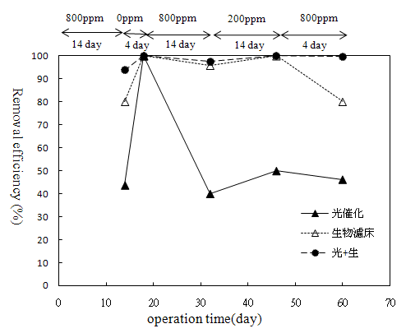
圖5-12 突增負荷對系統之影響

為提升處理效率因此將生物滴濾床之停留時間增加為30 sec，結果顯示在進氣濃度800 ppm，去除率超過94.3 %，此時最大排放濃度為10.5 ppm，在14天後，停工操作4天，接著再以800 ppm啟動連續操作14天，結果顯示系統去除率與未停工前相當，顯然停工操作對此「複合系統」之影響有限。為節約能源目的，當進氣濃度相對低時可單以生物滴濾床進行操作，在32 - 46天關閉光催化系統測試，通入200 ppm氣體，結果顯示生物滴濾床除氨效率達99.2 %以上，再度啟動光催化系統，通入800 ppm氣體，結果顯示整體去除率超過98.6 %，幾乎無任何操作效率遲滯之情形發生，經由各種擾動操作評估發現此複合系統之操作效能優於傳統之單一系統。

5.4.1 生物滴濾塔中同前酸鹼值變化
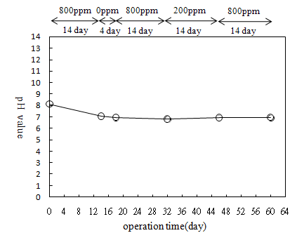
圖5-13 60天同前操作下生物滴濾塔滲出液pH值之變化

由圖5.13結果顯示在長期操作60天下，初期pH值為7.01，經過14天、4天、14天、14天、14天不同天數測pH，發現其過程在pH值呈現比較穩定的趨勢，然而初期操作過程中pH上升時而超過8.5，將影響微生物之活性，因此需要更換礦物培養基並且時常注意礦物培養基pH值並有無顯著變化，若pH值維持於將近8或是超過8，表示並無發生菌相降解氨氣之功能，另外可能是通入之氨氣大部分溶解於培養基中，使得培養基中的酸鹼值呈現鹼性，而微生物會隨著培養基在生物滴濾塔內循環並生長。培養基呈現鹼性，pH 6.91-7.19持續維持在非常穩定的現象。此結果與國內相關學術研究^{[97]}結果符似，其pH若產生劇烈變化，則會影響對氨氣的去除率，並對生物膜上的活性造成影響，而本實驗研究其pH無劇烈變化，因此為生物膜因此也無受影響，去除率維持在一定水準。

5.4.2 生物滴濾塔中同前壓損變化
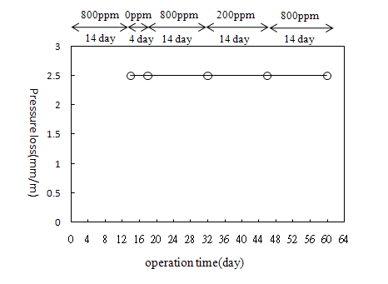
圖5-14 60天同前操作下生物滴濾塔系統系統壓損變化

結果顯示在長期操作60天下，如圖5-14其壓損變化不大，無生物膜過厚問題，系統壽命比較長，也使成本降低，極適合長期操作。此與國內相關學術研究在生物滴濾塔測試中其壓損值變化^{[96]}的結果相似。在高濃度與低濃度之間，並無影響濾料之崩解，由圖5.14顯示並造成塔內壓損值變化，因此可以判斷壓損值在此非常穩定，不需要長期或多次更換濾料。

5.4.3 生物滴濾塔中同前細菌數量及產物變化
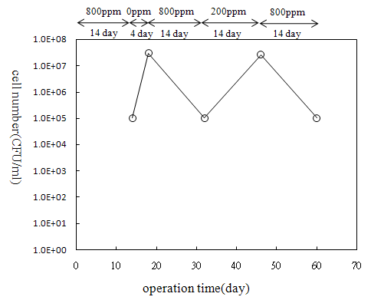
圖5-15 60天同前操作下生物滴濾塔微生物細胞數量變化

微生物含量之變化約在2.1×10⁶-2.0×10⁷ CFU/ml，微生物之數目受培養基更換與進氣濃度之影響，更換培養基與降低進氣濃度將使微生物數目略增，通入較高之進氣濃度(32-50天)，則會抑制微生物生長。當第14天未通入氨氣時，微生物之數目亦並未下降，根據硝酸離子之增加及pH下降，顯示液態中之氨已成功被微生物轉換，另外本系統在操作上，結果顯示結合光催化和生物滴濾塔以停留時間8秒和12秒的pH值差不多，此結果顯示生物滴濾塔內的微生物並無凋亡現象。

5.4.4 生物滴濾塔中同前硝酸鹽離子、亞硝酸鹽離子產物變化
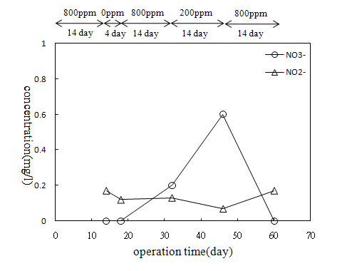
圖5-16 60天同前操作下硝酸鹽離子、亞硝酸鹽離子產物變化

為進一步瞭解生物滴濾床之細部操作特性，亦同時測定迴流液中之pH、壓損、硝酸離子、亞硝酸離子及細菌數之變化。硝酸離子之濃度變化趨勢與pH變化一致，顯然過高氨氣之負荷，雖然會轉換為更高量之硝酸離子(酸性)，但水中相對高濃度氨氣(鹼性)之累積亦造成pH之上升效應。

第六章 結論

6.1 研究效果結論
研究結果顯示：(1)光催化系統可達到穩定去除率之時間為10 min；(2)進氣濃度愈高光催化去除率愈低；(3)停留時間愈長光催化去除率愈高；(4)進氣溫度愈高光催化去除率愈低，增加回流1/2，60℃時之去除率增加為25%；(5)含氧量愈高光催化去除率愈高；(6)光催化之機制應為光催化氧化，主產物為硝酸離子；(7)串聯生物滴濾床系統後，在各種擾動狀況操作下，顯示此複合系統之操作效能優於傳統之單一系統，針對800 ppm進氣之處理率達98.6%以上；(8)根據生物滴濾床迴流液之成分分析，顯示培養基更換與進氣濃度將影響系統之操作效能；(9)進氣濃度對於生物系統中微生物之生物歧異度影響甚鉅。

6.2 可利用之產業及可開發之產品
堆肥場、魚畜殘渣煉製業、飼料業及食品加工廠之排氣處理。

6.3 未來推廣及運用的價值
- 隨著經濟發展蓬勃，環保意識高漲，工廠之排氣中高濃度氣體之減量愈來愈受重視，並為未來之發展趨勢，若此複合技術成熟，則可應用及推廣於堆肥場、魚畜殘渣煉製業、飼料業及食品加工廠之排氣處理。
- 本研究所提出之複合系統設計、操作條件與培養基更換指標，可協助此系統在短之停留時間有效減除極高濃度氨氣之逸散，此系統將可直接應用於堆肥發酵槽之排氣處理，成效已達直接商業化運用之價值。

第七章 參考文獻
1.楊奇儒，臭味物質控制技術介紹，化工技術，第7卷，第6期，264-278頁，民國八十八年。
2.Roseiro, J.C., Partidario, P.J., Lobo, N., Marcal, M.J., Physiology and kinetics of trimethylamine conversion by two methylotrophic strains in continuous cultivation systems,Appl. Microbiol. Biotechnol., , 52, 546–552(1999).
3.Ryer-Power, J.E. Health Effects of ammonia. Plant/Operations Progress,10, 228-232(1991).
4.Hammond, E.G., Fedler, C., Juck, G.A., Identification of dust-borne odour in swine confinement facilities, Transaction of the ASAE,, 22, 1158-1163(1988).
5.Barth, C.L., Elliott, F.L., Melvin, S.W., Using odour control technology to support animal agriculture, Translation of the ASAE, , 22, 1186-1191(1979).
6.Ottengraf, S.P.P., Exhaust gas purification, In: odour prevention and control of organic sludge and livestock farming, Applied Science Publishers., England(1986).
7.Chung, Y.C., Lin, Y.Y., Tseng, C.P., Control high concentration of H2S from waste gasescontaining H2S and NH3 by activated carbon (BAC) filter. Journal of Chemical Technology and Biotechnology, 79, 570-577( 2004).
8.Chung, Y.C., Lin, Y.Y., Tseng, C.P., Removal of high concentration of NH3 andcoexistent H2S by biological activated carbon (BAC) biotrickling filter. Bioresource Technology, ,96, 1812-1820(2005).
9.劉嘉和、黃志彬、鍾穎健，『以含有固定化硫化菌及氨氧化菌之流體化床式生物反應器去除硫化氫及氨氣』，第十六屆空氣污染控制技術研討會論文專集，民國八十八年。
10.詹士儀，大氣中氨氣逸散特性之探討，碩士論文，國立屏東科技大學，中華民國九十二年。
11.美國中高環保國際企業，環境對人體危害，民國九十五年。
12.魏銀河，生物濾床處理五種樹脂工廠混合VOCs廢氣之研究，國立中興大學環境工程學系，民國八十九年。
13.戴哲生，低壓狀態下以高週波電漿法分解氨氣之研究，成功大學化學研究所，民國八十一年。
14.Richardson, S.D., Thruston, A.D., Collette, T.M., Patterson, K.S., Lykins, B.W., Ireland, J.C.,Identification of TiO2/UV disinfection byproducts in drinking water. Environ. Sci. Technol., 30, 3327-3334(1996).
15.李苑綾，奈米級二氧化鈦光催化劑之製備與應用，碩士論文，東華大學化學所，民國九十四年。
16. Ooka, C., Yoshida, H., Suzuki, K., Hattori, T., Highly hydrophobic TiO2 pillared clay for photocatalytic degradation of organic compounds in water. Micropor. Mesopor. Mater., 67, 143-150(2004).
17.陳益國，二氧化鈦光觸媒奈米粉末之製備及其光催化效果之研究，雲林科技大學工業化學與災害防治研究所碩士論文，民國九十一年。
18.Zepp, R.G., Factors affecting the photochemical treatment of hazardous waste”, Environ.Sci. & Technol, , 22, 256-262(1988).
19. Matthew, R.W., Photoelectrochemical properties of TiO2 thin films prepared by sol-gel method. J. Catal., 111, 264-272(1988).
20.Fu, X., Zeltner, W. A.., Anderson, M. A., The gas-phase photocatalytic mineralization of benzene on porous titania-based catalysts. Appl. Catal. B: Environ., 6, 209-224(1995).
21.Demeestere, K., Dewulf, J., Witte, B. D., Herman Van Langenhove, H. V., Titanium dioxide mediated heterogeneous photocatalytic degradation of gaseous dimethyl sulfide:Parameter study and reaction pathways. Appl. Cataly. B: Environ.,60, 93–106(2005)
22.D'Oliveira, J.C., Al-Sayyed, G. and Pichat, P., Photodegradation of 2- and 3-chlorophenol in titanium dioxide aqueous suspensions. Environ. Sci. Technol., 24, 990-996(1990).
23.Gao, Y.M., Shen, H.S., Dwight, K., Wold, A., Preparation and photocatalytic properties of titanium (IV) oxide films. Mat. Res. Bull., 27, 1023-1026(1992).
24.鄭玫玲，金、鉑擔載於二氧化鈦上進行光催化甲醇重組產氫之研究，國立中央大學材料科學與工程研究所碩士論文，民國九十六年。
25.黃偵紜，以化學改質方式提升無塵室化學濾材之氨氣去除效率研究，國立交通大學環境工程研究所，民國九十四年。
26.Matthews, R.W., Photooxidation of organic impurities in water using thin films of titanium dioxide, J. Phys. Chem., 91, 328-3333(1987).
27.Augugliaro, V., Palmisano, L., Schiavello, M., Sclafani, A., Marchese, L., Martra, G., Miano, F., Influence of pH on the degradation kinetics of nitrophenol isomers in a heterogeneous photocatalytic system, Appl. Catal. 69, 323-340(1991).
28.劉仰哲，以Sr、Cu改質TiO₂光觸媒處理廚餘堆肥場臭味氣體三甲基胺之研究，國立成功大學碩士論文，民國九十五年。
29.林偉植，以UV/TiO2程序處理揮發性有機空氣污染物之光催化行為研究，大葉大學環境工程研究所碩士論文，民國九十四年。
30.Aarno, W., Chemisty of Materials, Vol. 5, pp. 280-283(1993).
31.Shen, Y. S. and Ku, Y. Treatment of Gas-phase Volatile Organic Compounds (VOCs) by the UV/O3 Process, Chemosphere,Vol. 38, No. 8, pp. 1855-1866 (1999).
32.Toshinori, T., Takehiro, K., Tomohisa, Y., and Masashi, A., A photocatalytic membrane reactor for gas-phase reactionsusing porous titanium oxide membranes, Catalysis Today, 82, 41–48(2003).
33.Zhang, P., and Liu, J., Photocatalytic degradation of trace hexane in the gas phase with and without ozone addition: kinetic study,Journal of Photochemistry and Photobiology A: Chemistry, 167, 87–94 (2004).
34.Obee, T. N. and Hay, S.O., Environ. Sci., Technol., Vol. 31, pp. 2034-2038 (1997).
35.Fu, X. F., Zeltner, W. A. Anderson, M. A., ” Gas-phase photocatalytic 8-4mineralization of benzene on porous titania-based catalysts”, Appl. Catal. B: Environ. 6, p.209 (1995)
36.Obee, T. N., Brown, R. T., "TiO₂ photocatalysis for indoor air applications:effects of humidity and trace contaminant levels on the oxidationrates of formaldehyde, toluene, and 1,3-butadiene", Environ. Sci.Technol. 29, p.1223 (1995).
37.Blanco, J., Avila, P., Bahamonde, A., Alvarez, E. Sanchez, B, Romero, M.,“Photocatalyyic destruction of toluene and xylene at gas phase on a titania based monolithic catalyst”, Catal. Today 29, p.437 (1996).
38.Avila P., Bahamonde A., Blanco, J., Sanchez, B., Cardona, A.I, Romero M.,“Gas-phase photo-assisted minerlization of volatile organic compounds by monolithic titania catalysts”, Appl. Catal. B: Environ. 17, p.75 (1998).
39.Fu, X. F., Clark, L. A., Zeltner, W. A., Anderson, M.A., “Effect of reactiontemperature and water vapor content on the heterogeneous photocatalytic oxidation of ethylene”. J. Photochem. Photobiol. 97, p.181 (1996).
40.Obee, T. N., Hay, S. O., “Effects of moisture and temperature on the photooxidation of ethylene on titania”, Environ. Sci. Technol. 31 p.2034 (1997).
41.賴瑞明，"氣相光催化氧化甲基第三丁基醚之分解效能與反應途徑分析"，國立高雄第一科技大學環境與安全衛生工程系碩士論文，民國九十三年。
42.蘇世昌，"溫溼度協同效應對四氯乙烯光催化分解反應影響之探討"，國立高雄第一科技大學環境與安全衛生工程系碩士論文，民國九十二年。
43.Blake, N. R, Griffin, G. L., “Selectivity control during the photoassisted 8-2oxidation of 1-butanol on titanium dioxide”, J. Phys. Chem. 92,p.5697 (1988)
44.Falconer, J. L., Magrini-Bair, K. A., “Photocatalytic and thermal catalytic oxidation of acetaldehyde on Pt/TiO2”, J. Catal. 179, p.171 (1998)
45.洪楨琳，溫度與濕度對光催化分解苯蒸氣之影響研究，國立中山大學環境工程研究所碩士論文，民國八十九年。
46.吳致誠，UV/TiO2程序中氫氧自由基之生成研究，國立中興大學環境工程學系，民國九十二年。
47.吳政峰，溫度和濕度效應對光催化分解氣相揮發性有機物之影響，博士論文，國立中山大學，民國九十三年。
48.Hung, C. H., Marinas, B. J., “Role of chlorine and oxygen in the photocatalytic degradation of trichloroethylene vapor on TiO₂ films”,Environ. Sci. Technol. 31(2), p.562 (1997).
49.吳永俊，“近紫外光/二氧化鈦光催化分解三氯乙烯之研究”，國立中山大學環境工程研究所碩士論文，民國八十五年。
50.蕭德福，以改質之TiO₂光觸媒探討四氯乙烯分解率及礦化率之影響，碩士論文，國立中山大學，民國八十八年。
51.蘇世昌，“溫溼度協同效應對四氯乙烯光催化分解反應影響之探討”, 國立高雄第一科技大學環境與安全衛生工程系碩士論文，民國九十二年。
52.許伯彰，“二氧化鈦光觸媒分解含氯揮發性有機污染物之產物分析集反應路徑探討”，國立中山大學環境工程研究所碩士論文，民國八十七年。
53.劉安治，“近紫外光/二氧化鈦光催化分解氣相中低濃度四氯乙烯之操作參數探討”，國立中山大學環境工程研究所碩士論文，民國八十六年。
54.Choi, W. Y., Ko, J. Y., Park, H. W., Chung, J. S., “Investigation on TiO2-coated optical fibers for gas-phase photocatalytic oxidation of acetone”, Appl. Catal. B: Environ. 31( 3), p.209 (2001).
55.Obee, T. N., “Photooxidation of sub-parts-per-million toluene and formaldehyde levels on titania using a glass-plate reactor”, Environ. Sci. Technol. 303, p.3578 (1996)
56.Galanos, E., Poulopoulos, S., Philippopoulos, C., “Photocatalytic destruction of methyl tert-butyl ether in the gas phase using titanium dioxide”, J. Environ. Sci. & Health: A37(9), p.1665 (2002).
57.Nimlos, M. R., Wolfrum, E. J., Brewer, M. L., Fennell, J. A., Bintner, G. B.,“Gas-ghase heterogeneous photocatalytic oxidation of ethanol:pathway and kinetic modeling”, Environ. Sci. Technol. 30, p.3102(1996).
58.Cao, L., Huang, A., Spiess, F.-J., Suib, S. L.,”Gas-phase oxidation of 1-butene using nanoscale TiO2 photocatalysts”, J. Catal. 188, p.48(1999).
59.Ibusuki, T., Takeuchi, K., “Toluene oxidation on U.V.-irradiated titanimn dioxide with and without O2, NO2, or H2O at ambient temperature”,Atoms. Environ. 20, p.1711 (1986).
60.Wang, K. H., Tsai, H. H., Hsieh, Y. H., “The kinetics of photocatalytic degradation of trichloroethylene in gas phase over TiO2 supported on glass bead”, Appl. Catal. B: Environ. 17, p.313 (1998).
61.Lichtin, N. N., Sadeghi, M., “Oxidation photocatalytic degradation of benzene vapor over TiO₂”, J. Photochem. Photobiol. A: Chem. 113(1), p.81 (1998).
62.Luo, Y., Ollis, D. F., “Heterogeneous photocatalytic oxidation of trichlorethylene and toluene mixture in air: kinetic promotion and inhibition, time-dependent catalyst activity”, J. Catal. 163, p.1 (1996).
63.Peral, J., Ollis, D. F., “Heterogeneous photocatalytic oxidation of gas-phaseorganics for air purification : acetone, 1-butanol, butyraldehyde, formaldehyde, and m-xylene oxidation”, J. Catal. 134, p.554 (1992).
64.周明顯，環境臭味及控制，中山大學環境工程研究所，民國94年3月3日。
65.《科學發展》，387期，第38～43頁，民國九十四年。
66.行政院環保署，揮發性有機廢氣生物處理系統建立及評估計畫，民國89年12月。
67.周明顯，生物控制技術：生物濾床法，中山大學環工所，民國92年7月24日。
68.行政院環保署，揮發性有機廢氣生物處理系統建立及評估計畫，民國八十九年。
69.許伯彰，二氧化鈦光觸媒分解含氯揮發性有機污染物之產物分析及反應路徑探討，國立中山大學環境工程研究所碩士論文，民國八十六年。
70.劉蟬百，二氧化鈦觸媒膜進行苯及甲苯光分解之研究，國立中央大學化學工程研究所碩士論文，民國八十七年。
71.趙鵬文，以UV/TiO2程序處理氣相中三氯乙烷之研究，國立中興大學環境工程研究碩士論文，民國八十七年。
72. Yamazaki, S., Tanaka, S., Tsukamoto, H., Kinetic studies of oxidation of ethylene over a TiO2 photocatalyst, J. Photochem. Photobiol. A, 1999, 121, 55-61.
73.林蔡毓，以CVD法製備二氧化鈦光觸媒去除甲苯氣體之研究，國立中興大學環境工程研究所碩士論文，民國八十九年。
74.楊何源，二氧化鈦催化分解氣相二甲基甲醯胺之活性衰退與再生，國立交通大學環境工程所碩士論文，民國九十一年。
75.黃建智，奈米二氧化鈦光觸媒之電漿改質及其對VOCs分解反應機制之研究，中國文化大學材料科學與製造研究所碩士論文，民國九十三年。
76.曾焜煜，以紫外線/光觸媒程序處理氣相丙酮反應行為之研究，國立台灣科技大學化學工程研究所碩士論文，民國九十年。
77.巫玉娟，活性碳纖維塗覆二氧化鈦光觸媒去除揮發性有機物之可行性研究，國立中山大學環境工程研究所碩士論文，民國九十三年。
78.吳政峰，溫度和濕度效應對光催化分解氣相揮發性有機物之影響，國立中山大學環境工程研究所博士論文，民國九十三年。
79.洪佑良，甲基第三丁基醚(MTBE)與一溴二苯醚(MBDE)之氣相光催化反應特性與分解途徑分析，國立高雄第一科技大學環境與安全衛生工程所碩士論文，民國九十三年。
80.游泊皓，鉑/二氧化鈦的製備與光催化反應：從液相到氣相，國立臺北科技大學有機高分子研究所碩士論文，民國九十三年。
81.蘇以禎，利用Zeolite–TiO2複合紙之光催化反應分解乙醛，中國文化大學材料科學與奈米科技研究所碩士論文，民國九十四年。
82.劉仰哲，以Sr、Cu改質TiO2光觸媒處理廚餘堆肥場中臭味氣體三甲基胺之研究，國立成功大學環境工程研究所碩士論文，民國九十四。
83.藍泰蔚，以光纖反應器直接光催化分解氮氧化物，國立臺灣大學化學工程學研究所碩士論文，民國九十四年。
84.陳建志，奈米光觸媒分解氨氣之研究與評估，國立臺北科技大學冷凍空調工程研究所碩士論文，民國九十四年。
85.王文裕、顧洋，二氧化鈦可見光光觸媒的發展，介面科學會誌，27: 111-122，民國九四年。
86.Sarria, V., Kenfack, S., Guillod, O., Pulgarin, C., An innovative coupled solar-biological system at field pilot scale for the treatment of biorecalcitrant pollutants. J. Photochem. Photobiol. A: 159, 89-99(2003).
87.翁文彬，光電氧化法結合化學洗滌技術處理揮發性有機物之可行性研究，雲林科技大學環境與安全工程研究所，民國九十四年。
88.Adams, C.D.; Kuzhikannil, J.J., Effects of UV/H2O2 preoxidation on the aerobic
biodegradability of quaternary amine surfactants. Water Res., 34, 668-672(2000).
89.Hess, T.F., Lewis, T.A., Crawford, R.L., Katamneni, S., Wells, J.H., Combined photocatalytic and fungal treatment for the destruction of 2,4,6-trinitrotoluene (TNT). Water Res.,32, 1481-1491(1998).
90.Benitez, F.J., Acero, J.L., Gonzalez, T., Garcia, J., Ozonation and biodegradation processes in batch reactors treating black table olives washing wastewaters. Ind. Eng. Chem. Res., 40, 3144 -3151(2001).
91.Benitez, F.J., Acero, J.L., Gonzalez, T., Garcia, J., Ozonation and biodegradation processes in batch reactors treating black table olives washing wastewaters. Ind. Eng. Chem. Res., 40, 3144 -3151(2001).
92.Yeber, M.C., Freer, J., Martinez, M., Mansilla, H.D., Bacterial response to photocatalytic degradation of 6-chlorovanillin. Chemosphere, 41, pp.1257-1261(2000).
93.紀威宇，以二氧化鈦光觸媒進行養殖水中氨氮之光催化降解，屏東科技大學熱帶農業研究所碩士論文，民國九十年。
94.陳琪婷，以二氧化錳催化降解水中氨氮之研究，國立中山大學海洋環境及工程學系研究所碩士論文，民國九十一年。
95.Gerard muyer, Ellen C. De Waal, Andre G. Uiterlinden,”Profiling of Complex Microbial Populations by Denaturing Gradient Gel Electrophoresis Analysis of Polymerase Chain Reaction-Amplified Genes Coding for 16S rRNA”,Applife and Environmental Microbiology, Vol 59, NO 3, Mar., pp.695-700(1993).
96.林宇彥，以生物活性碳(BAC)滴濾床處理硫化氫及氨氣廢氣之研究，國立交通大學生物科技系碩士論文，民國八十九年。
97.王嘉禧，以生物滴濾塔處理排氣中氨之操作性能研究，國立中山大學環境工程研究所碩士論文，民國八十八年。
98.江培汶，土壤中壬基苯酚生物降解與菌相變化之研究，東吳大學微生物學系碩士論文，民國九十二年。
99.邱金生，海洋油污分解微生物製劑生產研究，國立雲林科技大學環境與安全工程技術研究所碩士論文，民國八十六年。
100.許宏寬，MTBE生物降解研究，雲林科技大學環境與安全工程系碩士論文，民國八十九年。
101.Jaeger and Jager, 1978

第八章 附錄
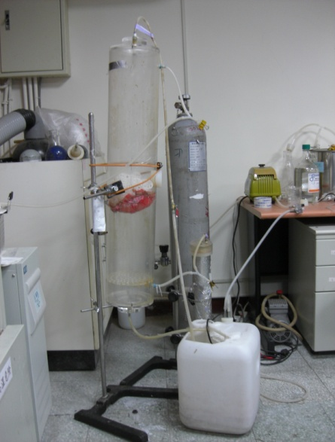
圖8-1 生物反應器(生物滴濾塔)

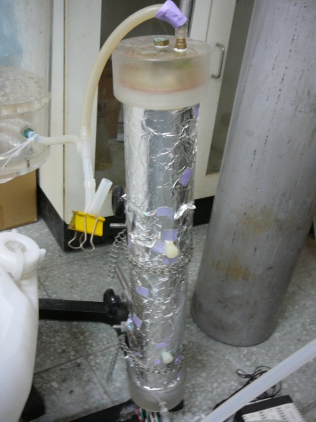
圖8-2 光催化反應器

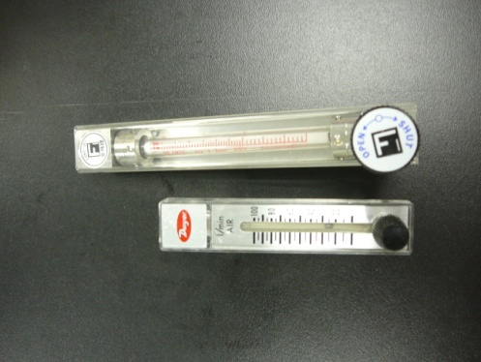
圖8-3 氣體流量計
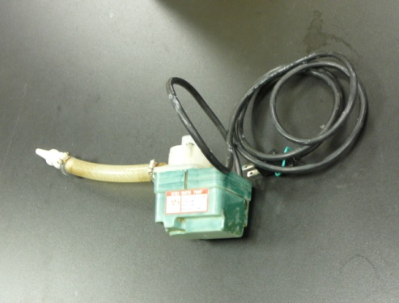
圖8-4 沉水幫浦

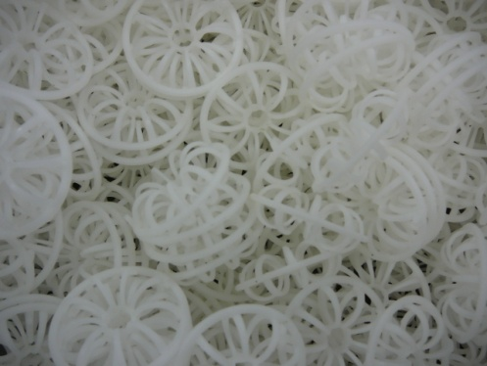
圖8-5 拉西環

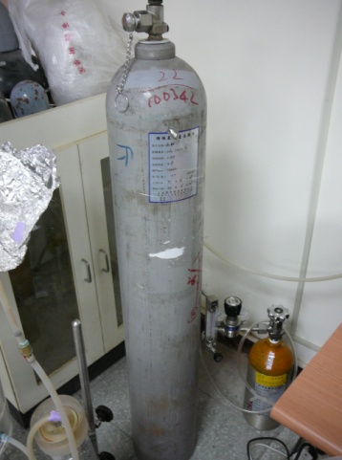
圖8-6 氨氣提供設備

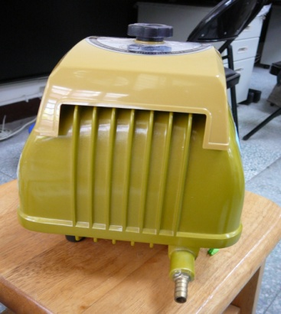
圖8-7 空氣提供設備
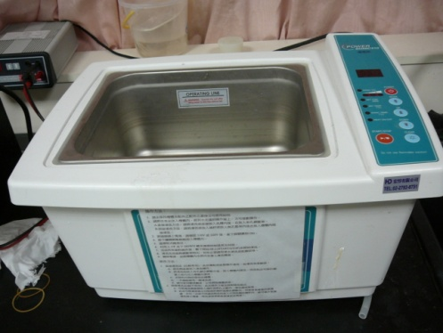
圖8-8 恆溫水浴槽
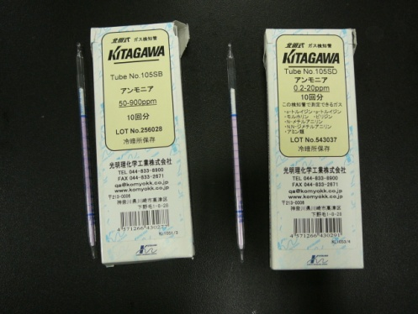
圖8-9 檢知管

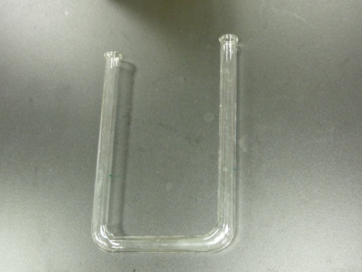
圖8-10 玻璃自製U型管壓損計

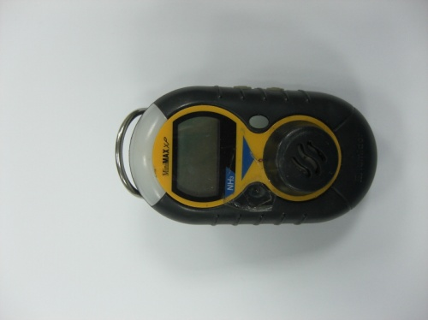
圖8-11 氣體測定儀

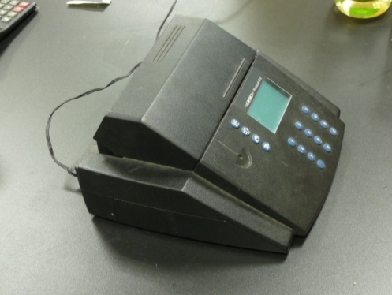
圖8-12 水質檢測儀

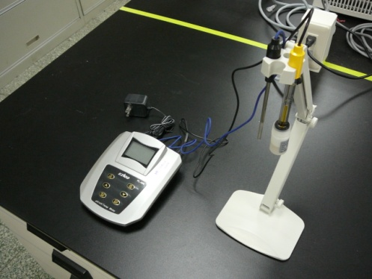
圖8-13 pH/離子測定儀

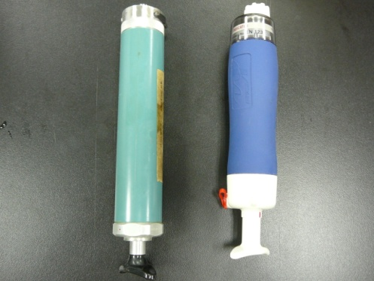
圖8-14 抽氣筒

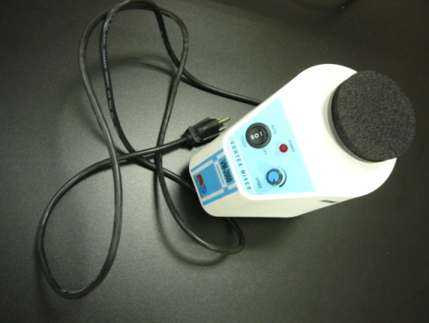
圖8-15 振盪器

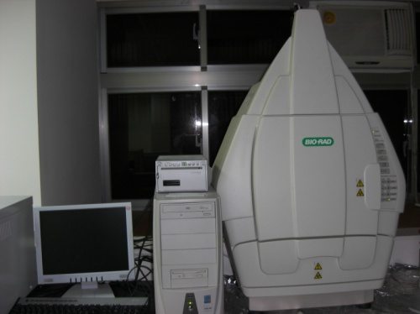
圖8-16 Bio-rad DCode system for DGGE

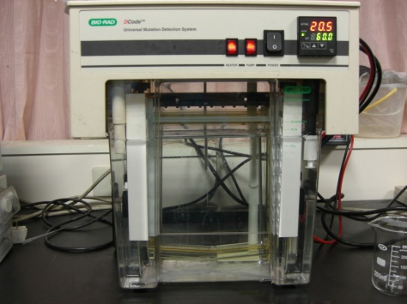
圖8-17 Bio-rad Gel Doc EQ system 12OV

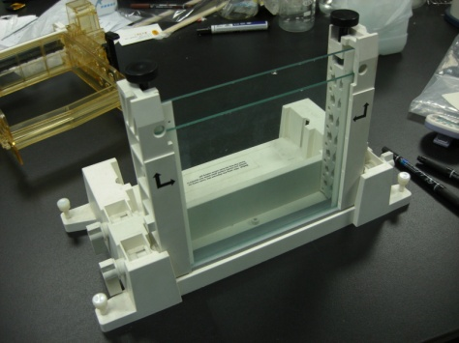
圖8-18 變性梯度凝膠電泳製膠台

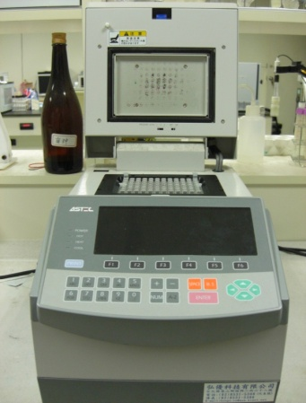
圖8-19 PCR溫控儀

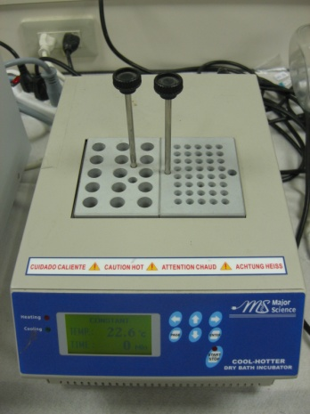
圖8-20 Cool-Hotter dry bath incubator

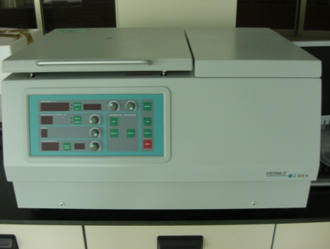
圖8-21 桌上型為電腦微量高速離心機

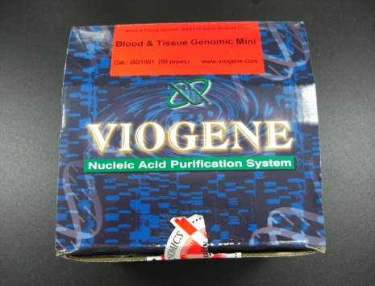
圖8-22 DNA 抽取kit

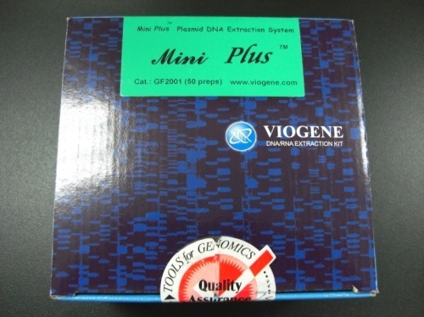
圖8-23 DNA 純化kit

